INFORMAÇÕES PORTUÁRIAS

TERMINAL AQUAVIÁRIO DE VITÓRIA (TEVIT/TGL)
VITÓRIA - ES - BRASIL

JANEIRO / 2015
5ª EDIÇÃO REV. E

CONTROLE DE ALTERAÇÕES

EdiÇÃO | RevisÃO | AlteraÇÕES | DatA | ELABORAÇÃO | APROVAÇÃO
3ª | 2023 | Atualizações de telefones | 06/01/2023 | Helder Martins | Felipe José Silveira Lapa
4ª | 2026 | Atualizações Capítulo 5 (itens 5.3.5, 5.3.9, 5.4.3 e 5.5.8)  Atualizações Capítulo 6 (itens 6.2, 6.3, 6.4 e 6.5)  Atualizações Capítulo 7 (itens 7.3.2 e 7.8)  Atualizações Capítulo 9 (itens 9.1 e 9.5.1)  Inclusão Apêndice D  Atualização Capítulo 10 | 29/07/2026 | Isabelle Rosane Carmo dos Santos Resedal

ÍNDICE

1. IntroduÇÃO ................................................................................................................................ 04
2. DefiniÇÕES .................................................................................................................................. 05
3. CartAs Náuticas E DocumentOs DE ReferÊNCIA .................................................................. 06
4. DocumentOs E TROCAS DE InformaÇÃO ................................................................................ 07
5. DescriÇÃO DO PORTO oU FUNDEADOURO ................................................................................ 08
6. DescriÇÃO DO Terminal ........................................................................................................... 21
7. ProcedIMENTOS ........................................................................................................................ 24
8. Organização portuária oU FUNDEADOURO ........................................................................ 31
9. Planejamento e Combate à Emergência ............................................................................. 33
10. CONTATOS ................................................................................................................................. 37

ApÊNDICE A ...................................................................................................................................... 39
ApÊNDICE B....................................................................................................................................... 40
ApÊNDICE C ...................................................................................................................................... 41
APÊNDICE D ..................................................................................................................................... 74
1
INTRODUÇÃO

Este Port Information é elaborado pela Petrobras Transportes S.A. (Transpetro) que opera o Terminal de Granéis Líquidos (TGL), também conhecido como Terminal Aquaviário de Vitória (TEVIT). Ele fornece informações essenciais para os navios que operam no Terminal. É distribuído internamente na organização; para as partes interessadas do porto; a todos os navios que visem operar neste; bem como à autoridade local e nacional.

O Port Information do TGL/TEVIT possui versões em português e inglês.

As informações contidas nessa publicação destinam-se a suplementar, nunca substituir ou alterar qualquer tipo de legislação, instruções, orientações ou publicações oficiais, sejam elas nacionais ou internacionais. Por conseguinte, não deve ser levado em consideração o que contrariar qualquer item dos documentos supracitados. Desta forma, ressalta-se aos navios que pretendam operar neste Terminal, que o conhecimento do Port Information do TGL/TEVIT não desobriga aos utilizadores de conhecerem os dispositivos da Legislação/Regulamentação aplicáveis, bem como aqueles previstos nas Convenções Internacionais aplicáveis ratificadas pelo Brasil.

Todavia, poderá ser necessária a completa desconsideração das informações aqui contidas, quando esse procedimento for indispensável para evitar perigo imediato ou risco operacional, não podendo o comandante eximir-se de sua integral responsabilidade sobre a manobra que efetua, sob a alegação de cumprimento ou orientação das informações aqui apresentadas.

Deverão ser considerados os perigos à navegação e de colisão com as instalações portuárias ou outras embarcações operando nas proximidades, bem como as limitações das embarcações envolvidas.

O Terminal se reserva ao direito de alterar quaisquer de suas características operacionais aqui dispostas, sem prévio aviso.

Salienta-se que o Transpetro aceitará de bom grado, sugestões, correções ou recomendações acerca dos assuntos tratados. Sendo assim, caso sejam encontradas informações equivocadas que precisem ser atualizadas, favor entrar em contato:

Gerência dos Terminais Aquaviários do Espírito Santo
Rodovia ES-010, km 60, s/n
Barra do Riacho - Aracruz – ES, CEP 29.197-554
Tel.: (27) 3194-4153
Rota: 740.4153

A versão mais recente deste Port Information TEVIT/TGL pode ser obtida através seguinte do endereço eletrônico: www.transpetro.com.br.
2
DEFINIÇÕES
- AUXÍLIO À NAVEGAÇÃO – Conjunto de todos os recursos visuais, sonoros e radioelétricos, para utilização do navegante, com o propósito de possibilitar o reconhecimento de sua posição;
- BAVIT – Base de combustíveis de Vitória/ES, da VIBRA ENERGIA S.A;
- BP (Bollard Pull) – Tração estática longitudinal;
- BUNKER – Combustível marítimo destinado aos navios;
- CALM (Catenary Anchor Leg Mooring) - Sistema de fundeio e instalação do conjunto monoboia / mangotes submarinos;
- COW (Crude Oil Washing) - limpeza dos tanques de carga do navio com o próprio produto por ele transportado;
- CRE – Centro de Resposta a Emergências;
- DWT – Deadweight;
- EFEITO SQUAT - Aumento do calado de um navio em consequência do aumento da velocidade de deslocamento;
- ESCALA BEAUFORT– Escala que mede a intensidade do vento a partir do estado do mar;
- ETA (Estimated Time of Arrival) – Hora estimada de chegada;
- GIAONT – Grupo de Inspeção e Acompanhamento Operacional navio / Terminal;
- IMO – International Maritime Organization;
- ISGOTT – International Safety Guide for Oil Tankers and Terminals;
- ISPS CODE – International Ship and Port Facility Security Code;
- LOA – Length Overall
- LVSO – Lista de Verificação de Segurança Operacional (ISGOTT);
- MANIFOLD – Conjunto de tomadas de carga e válvulas, localizada a meia-nau, onde se conecta os braços e mangotes para a operação de carga ou descarga;
- Maré seca – Condição em que a maré atinge a amplitude mínima em determinadas épocas do ano;
- Marés de sizígia – Condição em que a maré atinge a amplitude máxima em determinadas épocas do ano;
- NE – Nordeste;
- NT – Navio Tanque;
- OCIMF (Oil Companies International Marine Forum);
- PEI – Plano de Emergência Individual;
- PORTE BRUTO (Deadweight): Diferença entre o peso do navio com o máximo de carga autorizado e o peso do navio leve. Tal diferença, que pode ser expressa em toneladas métricas, corresponde pois, ao peso da carga, passageiros e sua bagagem, combustível e lubrificantes, aguada e víveres;
- PRE – Plano de Resposta a Emergências;
- PLEM (Pipe Line End Manifold) – Conjunto de válvulas e tubulações ao final do oleoduto submarino;
- S – Sul;
- SE – Sudeste;
- SLOP – Tanque de resíduos;
- SOLAS – Safety of Life at Sea – Convenção Internacional para salvaguarda da vida humana no mar;
- SW – Sudoeste;
- TPB – Tonelada de Porte Bruto;
- VHF (Very High Frequency) – Frequência de rádio usada nas operações marítimas;
- VTS (Vessel Traffic Service) – Serviço de tráfego para a embarcação;
- W – Oeste;
- ZP – Zona de Praticagem;
3
CARTAS NÁUTICAS E DOCUMENTOS DE REFERÊNCIA

3.1 – CARTAS NÁUTICAS

Informações a respeito do Terminal podem ser obtidas nas publicações relacionadas a seguir:

Área | TIPO DE NÚMERO DA CartA
 | Brasil (DHN) | US Hydrographic Office | British Admiralty
Fundeio e Aproximação do Porto | 1.401 |  | 521
Entrada do Porto e Canais | 1.410 |  | 521
Terminal e área de aproximação | 1.410 |  | 521

3.2 – OUTRAS PUBLICAÇÕES

Além das informações contidas na Carta acima referida, outras informações e dados acerca do Terminal podem ser obtidos nos documentos abaixo:

Regulamento do Complexo Portuário de Tubarão e Praia Mole | Autoridade Portuária – VALE
NPCP-ES - Normas e Procedimentos da Capitania dos Portos do Espírito Santo | Autoridade Marítima – Capitania dos Portos do ES  CPES
NORMAM – Normas da Autoridade Marítima | Autoridade Marítima – Capitania dos Portos do ES  CPES
Roteiro – Costa Leste | Diretoria de Hidrografia e Navegação  DHN
Lista de Faróis | Diretoria de Hidrografia e Navegação  DHN
Tábua de Marés | Centro de Hidrografia da Marinha do Brasil

4
DOCUMENTOS E TROCAS DE INFORMAÇÃO

A tabela abaixo demonstra quem é responsável pela preparação de cada um dos documentos; para quem devem ser entregues; e o tipo de documento:

InformaÇÃO | PreparAdO POR: |  |  |  |  |  | ENTREGUE PARA: |  |  |  |  |  |  | COMENTÁRIOS
 | Terminal |  | Navio |  | Ambos |  | Terminal |  | Navio |  |  | Ambos
Antes da chegada
Estimativa de Chegada (ETA) e informações sobre a Embarcação |  | X |  |  |  | X |  |  |  |  |  |  | Conforme Apêndice B
Informações básicas sobre o Terminal e a operação | X |  |  |  |  |  |  | X |  |  |  |  | Conforme Apêndice C
Antes da transferência de carga
Detalhes da carga, do slop e do lastro a bordo. |  | X |  |  |  | X |  |  |  |  |  |  | Conforme Apêndice B
Informações essenciais à operação | X |  |  |  |  |  |  | X |  |  |  |  | Conforme  Apêndice C
Lista de Verificação de Segurança navio / terra |  |  |  | X |  |  |  |  |  | X |  |  | Conforme Apêndice C
Durante a transferência da carga
Repetir Lista de Verificação de Segurança navio / terra |  |  |  | X |  |  |  |  |  |  | X |  | Conforme Apêndice C
Após a transferência da carga, antes da saída do navio
Informações necessárias para desatracação do navio |  |  |  | X |  |  |  |  |  |  | X |  | Quantidade de combustíveis e água a bordo
Após a desatracação, na saída do Porto
Informações relativas aos dados de saída do Porto |  | X |  |  |  | X |  |  |  |  |  |  | Horário oficial de saída do Porto e horário de desembarque  do Prático
5
DESCRIÇÃO DO PORTO OU FUNDEADOURO

5.1 – DescriÇÃO GERAL

O Terminal Aquaviário de Vitória (TEVIT) opera em um píer para a cabotagem de derivados, denominado Terminal de Graneis Líquidos (TGL).

É operado pela Petrobras Transportes S.A. – Transpetro, e tem como função principal operar a movimentação de derivados de petróleo, via cabotagem (derivados claros), para as cias distribuidoras que operam na BAVIT, para abastecimento do Espírito Santo, sul da Bahia, norte do Rio de Janeiro e leste de Minas Gerais. Além disso, opera na movimentação de derivados escuros, principalmente no escoamento de excedente de óleos combustíveis recebidos pela VIBRA ENERGIA em seus tanques, oriundos da Refinaria Gabriel Passos (REGAP), localizada na cidade de BETIM - MG.

É constituído de um píer do tipo T-JETTY com 01(um) berço.

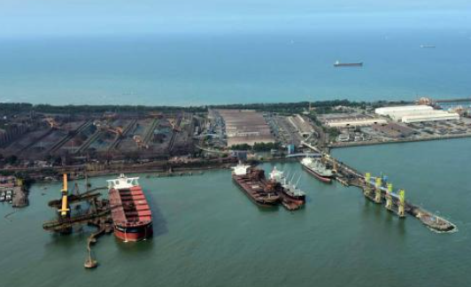
Terminais de Granéis Líquidos

5 .2 - Localização – apêndice A
5.2.1 - CoordEnaDAS
O TEVIT/TGL está instalado nas seguintes coordenadas:
Pier 5: Terminal de Granéis líquidos (TGL) | LATITUDE | LONGITUDE
Pier 5: Terminal de Granéis líquidos (TGL) | 20° 17’ 16’’ S | 040° 14’ 40’’ W

5.2.2 – locaLiZAÇÃO Geográfica Geral

De propriedade da VALE, fica localizado dentro do Complexo Portuário de Tubarão e Praia Mole, Pier 5: Terminal de Granéis Líquidos, na parte norte da baía de Vitória, Ponta de Tubarão, na margem nordeste da baía do Espírito Santo, e dista 12km do porto de Vitória, por rodovia.

Suas instalações estão localizadas no seguinte endereço:
PETROBRAS TRANSPORTE S.A. - TRANSPETRO
TERMINAL AQUAVIÁRIO DE VITÓRIA
Avenida Dante Michelini, Parque Industrial, Terminal Portuário de Tubarão, s/n
Vitória - ES, CEP 29.090-900

5.3 – APROXIMAÇÕES DO Terminal

5.3.1 - DescriÇÃO Geral

O navegante procedente do Norte deve reconhecer os morros situados ao norte da baía do Espírito Santo, visíveis a grande distância, entre os quais se destaca o Mestre Alvares. Mais próximo da baía aparecem os morros do Frade Leopardo, Moreno e da Penha, este último tendo destacado o convento de Nossa Senhora da Penha, no seu cume. Finalmente surgem a ponta do Tubarão, com as instalações do porto de Tubarão e do terminal de Praia Mole, onde há uma caixa-d’água e uma chaminé notáveis; a ponta de Santa Luzia, com seu farol; e mais ao sul à ilha dos Pacotes, com seu farolete. Na aproximação da barra deve navegar fora da isóbata de 20m e ter atenção ao baixo do Carapebus, único perigo existente até o local de embarque de prático.

O navegante vindo do Sul deve avistar a ilha Escalvada, com seu farol, tendo a noroeste a cidade de Guarapari, com muitos edifícios; as enseadas de Guarapari e Perocão; e mais ao norte, no interior, inúmeros morros. Aproximando da baía do Espírito Santo aparecem os mesmos morros e pontos notáveis avistados por quem procede do Norte. Entre as ilhas Escalvada e dos Pacotes também deve navegar fora da isóbata de 20m, tendo atenção aos perigos em torno das ilhas Rasas e ao sul da ilha dos Pacotes.

Vindo de alto-mar, o radiofarol aeronáutico Vitória (VTR) pode auxiliar a aterragem, com as restrições que este auxílio apresenta para a navegação marítima.

A configuração da costa e as elevações e ilhas das proximidades da barra da baía do Espírito Santo favorecem a navegação pelo radar.

O acesso ao porto de Tubarão e ao terminal de Praia Mole é feito por um canal com 300m de largura, dragado a 25,3m (2012), e balizado por 10 boias luminosas de boreste e bombordo, numeradas, 1 boia luminosa de canal preferencial a bombordo e 1 boia especial. O eixo deste canal é definido por um alinhamento luminoso, aos 344,5°.

Imagem ilustrativa da Carta DHN 1401 – Proximidades do Terminal

5.3.2 – FUNDEADOUROS

5.3.2.1 - Área de Proibição para Fundeio ou Permanência de Embarcações

É expressamente proibido, a qualquer embarcação, fundear nos canais de acesso e nas áreas de manobra dos portos.

É expressamente proibido o fundeio de embarcações a uma distância inferior a 1M dos cabos submarinos representados nas cartas náuticas.

5.3.2.2 – Fundeadouro Externo

De acordo com o Regulamento do Complexo Portuário de Tubarão e Praia Mole e Roteiro Costa Leste (DHN), temos o seguinte:

Fundeadouro nº 4 - Destinados a navios ou embarcações a serem submetidos a Inspeção Naval, Inspeção da Polícia Federal (NEPOM), Inspeção de Saúde (ANVISA), Inspeção Aduaneira (Alfândega) e/ou outros órgãos autorizados. Está delimitado pelas posições de coordenadas geográficas:

- Lat. 20° 18’ 48” S // Long. 040° 13’ 42” W;
- Lat. 20° 18’ 12” S // Long. 040° 13’ 42” W;
- Lat. 20° 17’ 54” S // Long. 040° 13’ 12” W;
- Lat. 20° 19’ 18” S // Long. 040° 13’ 12” W;

Fundeadouro nº 5 - Destinado preferencialmente a navios ou embarcações com prazo de espera normal, programados para o Terminal de Granéis Líquidos, Píer 5 (TGL/TEVIT), do Porto de Tubarão. Está delimitado pelas posições de coordenadas geográficas:

- Lat. 20° 23’ 30” S // Long. 040° 09’ 36” W;
- Lat. 20° 21’ 42” S // Long. 040° 09’ 36” W;
- Lat. 20° 21’ 42” S // Long. 040° 08’ 30” W;
- Lat. 20° 23’ 24” S // Long. 040° 08’ 54” W;

5.3.2.3 – Fundeadouro Interno

A Bacia de Evolução poderá ser usada como fundeadouro interno em situações emergenciais ou para a salvaguarda da vida humana no mar mediante a autorização da Administração do Complexo Portuário e da Autoridade Marítima.

5.3.3 – Auxílios de Navegação

O acesso ao porto de Tubarão e ao terminal de Praia Mole é feito por um canal com 300m de largura, dragado a 25,3m (2012), e balizado por 10 boias luminosas de boreste e bombordo, numeradas, 1 boia luminosa de canal preferencial a bombordo e 1 boia especial. O eixo deste canal é definido por um alinhamento luminoso, aos 344,5°.
Para o navegante que se destina ao porto de Tubarão ou terminal de Praia Mole, os seguintes pontos auxiliam a aterragem e a demanda:

    - Alinhamento Tubarão Posterior
- Nº de ordem: 1940;
- Posição: Lat.: 20° 15,88´S // Long.: 040° 15,58´W;

    - Alinhamento Tubarão Anterior
- Nº de ordem: 1942;
- Posição: Lat.: 20° 16,51´S // Long.: 040° 15,40´W;

    - Tubarão Sul
- Nº de ordem: 1952;
- Posição: Lat.: 20° 17,59´S // Long.: 040° 14,84´W;

    - Cais Siderúrigico
- Nº de ordem: 1956;
- Posição: Lat.: 20° 17,70´S // Long.: 040° 14,25´W;

    - Praia Mole Pier
- Nº de ordem: 1960;
- Posição: Lat.: 20° 17,87´S // Long.: 040° 14,20´W;

    - Ponta do Molhe
- Nº de ordem: 1964;
- Posição: Lat.: 20° 18,07´S // Long.: 040° 14,45´W;

NOTA: Características mais detalhadas dos faróis e de outras marcas, deverão ser consultadas na publicação em vigor da Lista de Faróis - Diretoria de Hidrografia e Navegação (DHN) – Marinha do Brasil.

5.3.4 – LIMITES DO PORTO

O Complexo Portuário está localizado ao norte da Baía do Espírito Santo, no Município de Vitória-ES, capital do Estado do Espírito Santo, à qual está ligado por rodovias e ferrovias.
Está localizado nas coordenadas geográficas:

    - Ponto de Tubarão
Píer 2: Latitude: 20° 17’35” S e Longitude: 040° 14’ 51” ´W;
Pier 1 Norte/Sul: Latitude: 20° 17´ 23” S e Longitude: 040° 14’ 42” W;
    - Terminal de Produtos Diversos – Terminal de Grãos
Pier 3: Terminal de Grãos Latitude: 20° 17’ 32” S e Longitude; 040° 14’ 46” W;
Pier 4: Terminal de Container e Produtos Diversos: Latitude: 20° 17’ 27” S e Longitude: 040° 14’ 37” W;
    - Terminal de Granéis Líquidos
Pier 5: Latitude: 20° 17’ 16” S e Longitude: 040° 14’ 40” W
    - Porto de Praia Mole (Terminal de Carvão)
Latitude: 20° 17´52” S e Longitude: 040° 14´12” W

5.3.5 – CONTROLE PORTUÁRIO OU VTS

O Serviço de Tráfego de Embarcações (VTS - Vessel Traffic Service) é um auxílio eletrônico à navegação, com capacidade de monitorar de forma ativa o tráfego aquaviário, cujo propósito é ampliar a segurança da vida humana no mar, a segurança da navegação e a proteção ao meio ambiente nas áreas em que haja intensa movimentação de embarcações ou risco de acidente de grandes proporções.
De acordo com a Norma da Autoridade Marítima para o Serviço de Tráfego de Embarcações (NORMAM- 602/DHN), o Centro de Controle Operacional do Vitória VTS atua como Serviço de Informação (INS – Information Service), que promove informações essenciais e tempestivas para assistir os processos de tomada de decisão a bordo. As informações de caráter genérico e Avisos aos Navegantes são transmitidos a intervalos regulares, a cada seis horas, iniciando-se a 00h, ou por solicitação do navegante. Informações de caráter eventual, que envolvam a segurança da navegação, são transmitidas por iniciativa do Vitória VTS.
O Serviço de Informação (INS), quando solicitado, poderá fornecer: relatório de posições, identificação e intenções de outras embarcações; condições das vias navegáveis, fundeadouros, cais e terminais; perigos; condições meteorológicas e hidrológicas ou qualquer outro fator que possa auxiliar na tomada de decisão do Comandante da embarcação ou do Prático embarcado ou, ainda, influir no trânsito de uma embarcação.
O sistema provê a cobertura de toda a área do Vitória VTS, que inclui a área do Porto Organizado, do Complexo Portuário de Tubarão (Porto de Tubarão - Terminal de Minérios; Porto de Praia Mole - Terminal de Carvão e Terminal de Produtos Siderúrgicos, Terminal de Produtos Diversos e Terminal de Granéis Líquidos), das áreas de espera e de fundeio, dos canais de acesso e das bacias de manobra.

A área de cobertura do Vitória VTS é delimitada pelas seguintes coordenadas:

O Centro de Controle Operacional (CCO) do Vitória VTS está localizado na Estrada de Capuaba,
1500 – Bairro Ilha das Flores – Vila Velha – ES, CEP: 29.115-900.
Telefones: +55 (27) 2104-3482 (Supervisor VTS – 24h), +55 (27) 2104- 3480 (Controlador VTS –
horário comercial).
E-mails: vitoriavts@vports.gov.br (Supervisor VTS – 24h); e vitoriavts.manager@codesa.-
gov.br; (Gerente VTS – horário comercial).
Horário de funcionamento: 24h/7d.

Procedimentos de Comunicação na área de cobertura VTS:

Os comandantes das embarcações devem ter conhecimento dos Procedimentos para os Navegantes do Vitória VTS, disponíveis no sítio da Vports na internet, no endereço: http://www.vports.gov.br.
Todas as comunicações rádio em VHF, dentro da área de cobertura do Vitória VTS, devem ser objetivas, concisas e de acordo com os procedimentos de comunicação rádio padrão da IMO Standard Marine Communication Phrases (SMCP).
Os idiomas português ou inglês devem ser utilizados nas comunicações em VHF.
O Centro de Controle Operacional do Vitória VTS, indicativo de chamada Vitória VTS, mantém escuta permanente nos canais VHF 16 e 73 para informações de tráfego e condições meteoceanográficas.
Os navegantes devem, preferencialmente, efetuar suas chamadas pelo VHF no canal 73.
As informações fornecidas pelo Vitória VTS se destinam a auxiliar o comandante da embarcação, a fim de contribuir para o aumento da segurança da navegação. Tais informações não substituem os regulamentos em vigor e não podem ser utilizadas como razão para desconsiderá-los ou abster-se de quaisquer medidas que sejam consistentes com as regras de navegação. A responsabilidade pela segurança da navegação é do usuário da via navegável.

Todas as embarcações, estrangeiras e nacionais, durante sua movimentação e estadia nas zonas portuárias de jurisdição desta Capitania, deverão manter contato com o CCCAM, por meio das agências marítimas ou seus representantes legais, pelo Sistema Porto Sem Papel (PSP), no email cpes.merep@marinha.mil.br, nos telefones de contato, no canal 16 em VHF, ou pessoalmente.

Todos os Navios Mercantes na área de fundeio, ou em movimentação de entrada e saída nos portos do Espírito Santo deverão permanecer com seu AIS ligado.

5.3.6 – PRATICAGEM

O serviço de Praticagem é obrigatório no Porto de Tubarão e executado através do Sindicato dos Práticos do Estado do Espírito Santo, em conformidade com os conceitos e instruções definidas nas Normas da Autoridade Marítima (NORMAN) e Normas e Procedimentos da Capitania dos Portos do Espírito Santo (NPCP-ES).

As zonas de praticagem obrigatória têm como limites os locais de embarque e desembarque de
prático, assinalados na carta, e os de atracação ou desatracação.

A solicitação de prático deve ser feita à “Praticagem do Espírito Santo”, através da agência marítima do navio ou seus representantes, em Vitória. Sua sede fica na Rua Abiail do Amaral Carneiro, 41, 9º andar, Enseada do Suá; telefone (27) 3200-3898; fax (27) 3325-4586; e-mail praticagem@praticagem.com.br. A Praticagem mantém escuta permanente em radiotelefonia VHF, canais 16 e 74, em inglês e português.

O tempo mínimo para solicitação de prático é de 02 (duas) horas de antecedência.

Salienta-se que cada Comandante é o único responsável pelas manobras, cabendo-lhe todas as informações a serem prestadas ao Prático acerca de quaisquer peculiaridades, condições específicas ou dificuldades existentes, como deficiência de máquinas, caldeiras, problemas ou avarias de aparelhos de auxílio à navegação, cabos de amarração ou de qualquer elemento que possa vir a acarretar perigo no que concerne à atracação/desatracação, à operação, à segurança do navio bem como das instalações do Terminal.

Caso o Comandante não acate as instruções do prático, a fim de preservar a segurança da manobra do navio, o Capitão do Porto, por meio da agência do navio, deverá ser comunicado por escrito. Esse fato deverá ser relatado ao supervisor do terminal pela agência do navio ou seus representantes.

5.3.6.1 IMPRATICABILIDADE

Conforme as Normas e Procedimentos da Capitania dos Portos do Espírito Santo (NPCP/ES), é competência do Capitão dos Portos declarar a impraticabilidade da barra. A impraticabilidade é a situação que se configura quando as condições meteorológicas, o estado mar, acidentes ou fatos da navegação ou deficiências técnicas implicam em inaceitável risco à segurança da navegação, desaconselhando a realização de fainas de praticagem, o tráfego de embarcações e/ou o embarque/desembarque do Prático. A declaração de impraticabilidade nesta ZP, total ou parcial, é competência legal do Capitão dos Portos.

A declaração de impraticabilidade seguirá parâmetros básicos, como a condição de intensidade do vento acima de Força 7 na Escala Beaufort e/ou a presença de vagas na bacia de evolução correspondendo a estado do mar 4 na Escala Douglas. Nesses casos, a critério do Capitão dos Portos, a impraticabilidade poderá aplicar-se a toda a ZP ou ser parcial, quando as restrições à execução de fainas de praticagem se aplicarem tão somente a determinados locais, embarcações, manobras e/ou navegação de praticagem.

Constatado que as condições de mar, vento e visibilidade estejam desfavoráveis, a Praticagem, por meio de seu representante legal, deverá solicitar a impraticabilidade à Capitania dos Portos, especificando as condições reinantes na região que foram consideradas preliminarmente como risco à segurança do tráfego aquaviário, à salvaguarda da vida humana, à preservação do meio ambiente ou às fainas de praticagem na ZP, tais como:

a) Condições meteorológicas e estado do mar adversos na barra, ponto de espera de prático, canal de acesso, bacia de evolução e área de manobra;
b) Condições específicas da embarcação, do berço de atracação e bordo;
c) Direção e intensidade do vento, inclusive nas rajadas;
d) Visibilidade restrita;
e) Área vélica da embarcação a ser manobrada;
f) Relação entre calado e borda livre da embarcação a ser manobrada;
g) Período, altura e direção das vagas;
h) Ocorrência de ondulação e vento em direções distintas (bi modalidade);
i) Ocorrência de correntes transversais;
j) Tipo, potência e quantidade de rebocadores a serem empregados;
k) Limitação de atuação de rebocadores devido ao balanço;
l) Deficiência na sinalização náutica;
m) Parâmetros estabelecidos em simuladores de manobra;
n) Acidentes ou fatos da navegação; e
o) Demais deficiências técnicas do navio ou da tripulação.

A CPES informará, por meio de e-mail, a impraticabilidade total ou parcial da ZP à Praticagem, às Administrações dos Portos e dos Terminais, que deverão retransmitir às embarcações, aos armadores e demais integrantes da Comunidade Marítima e interessados.

5.3.7 – REBOCADORES E SERVIÇOS PORTUÁRIOS

É obrigatória a utilização de rebocador nas manobras de navios e embarcações no Porto Aquaviário de Vitória, em conformidade com os conceitos e instruções definidas nas Normas da Autoridade Marítima (NORMAM) e Normas e Procedimentos da Capitania dos Portos do Espírito Santo (NPCP-ES).

Todas as embarcações que operam no TEVIT/TGL, que são classificadas quanto ao serviço e atividade como rebocadores, deverão atender ao preconizado nas Normas da Diretoria de Portos e Costas (DPC) pertinentes ao assunto.

Caberá ao Armador/Empresa de Navegação ou sua Agência de Navegação (representante legal, preposto e/ou mandatário no porto) requisitar os rebocadores necessários às manobras a serem efetuadas. Por ocasião da manobra, o Comandante da embarcação decidirá o dispositivo para o reboque, isto é, o número de rebocadores e seus posicionamentos para formarem o necessário binário de forças, sendo recomendável ouvir a sugestão do Prático. Os cabos de reboque e outros materiais a serem utilizados nas manobras com os rebocadores deverão ser adequados aos requisitos de segurança para a manobra. O seu fornecimento deverá ser produto de acordo entre o contratante, armador ou agente, e o contratado, a empresa de rebocadores.

Ao Comandante do navio caberá a decisão final quanto à utilização dos materiais adequados à manobra e dispositivos.

Nas manobras de rebocadores, junto à proa dos navios, é proibida a passagem do cabo de reboque arriando-o pela proa para ser apanhado com croque pela guarnição do rebocador. A passagem do cabo deverá ser feita através de retinida, lançada a partir do castelo de proa em direção ao convés do rebocador, de modo a evitar a excessiva aproximação rebocador/navio, reduzindo os efeitos da interação hidrodinâmica entre as embarcações.

O serviço de lanchas para embarque de rancho e material, recolhimento de lixo e fornecimento de lubrificantes, quando atracado, será permitido mediante autorização do Terminal. Este serviço deverá ser contratado via agência, cabendo ao Terminal, por meio do GIAONT, em conjunto com o Oficial de Serviço do navio, avaliar as condições de segurança da operação.

5.3.8 – Riscos À NAVEGAÇÃO

Os seguintes perigos devem ser evitados:

Nas proximidades do canal de acesso ao porto de Tubarão, os navegantes que demandam o Porto de Tubarão deverão ter cuidado à existência de profundidades inferiores a 25,3m no canal dragado a 25,3m (2012) e profundidades inferiores a 13,9m no canal dragado a 13,9m (2012) com especial atenção às menores profundidades representadas nas cartas náuticas.

Uma vez respeitados os limites laterais do canal balizado, não foram evidenciados riscos de navegação da área de fundeio às instalações do TEVIT/TGL.

Atenção especial deve ser dada à possibilidade de mudança repentina na direção do vento, que costuma soprar forte da direção Sul quando da passagem de frentes frias, e a presença de vagalhões provenientes de S-SW com amplitude média superior a 60 cm, quando da aproximação ao píer.

5.3.8.1 – CANAL DE ACESSO

A área de manobra, Porto de Tubarão, é limitada por um círculo com 300m de raio e centro na posição 20° 17,5’ S e 040° 15,0’ W.

O acesso ao Porto de Tubarão é realizado através de canal balizado, com cinco pares de boias e uma área de manobra constituída por duas bacias de evolução, totalizando uma extensão de 5.522 metros.

Características Operacionais
- Comprimento 4.422,00 metros;
- Largura de projeto 285 metros (350 metros entre as boias TU e nº 10);
- Profundidade de projeto 25,30 metros

Restrições referentes aos navios
- Porte bruto máximo 405.000 tons métricas;
- Comprimento total máximo 365 metros;
- Boca máxima 66 metros;
- Calado máximo 22,30 mais maré limitado a 23 metros.
22,30 metro + maré altura significativa da onda até 1,00 metro;
22,20 metro + maré altura significativa da onda até 1,10 metro;
22,10 metro + maré altura significativa da onda até 1,20 metro;
22,00 metro + maré altura significativa da onda até 1,30 metro;
21,90 metro + maré altura significativa da onda até 1,40 metro;
21,80 metro + maré altura significativa da onda até 1,50 metro;

5.3.9 – Restrições Gerais

- Nas manobras de atracação, no período noturno, deverá ser observada a restrição referente à vacância do Pier 1 Lado Norte ou do Pier 2, para os navios com comprimento total (LOA) superior a 170,00 metros;
- Para as manobras de entrada/atracação, deverá ser observada a restrição referente a presença de navio atracado no Pier 2 que possua comprimento máximo igual ou inferior a 333 metros ou boca máxima igual ou inferior a 60,00 metros;
- Para as manobras de entrada/atracação o espelho de popa do navio atracado no Pier 2 devrá estar alinhado com o dolfin de amarração nº 2.

Características Operacionais:
- Comprimento operacional 226,25 metros;
- Cais acostável 124,50 metros;
- Profundidade projeto 12,50 metros;

Restrições referentes aos navios:
- Porte bruto máximo 40.000 toneladas métricas;
- Comprimento total máximo (LOA) 184,00 metros;
- Boca máxima 30,00 metros;
- Calado Máximo 11,35 metros;
- Altura Máxima do Manifold 12,00 metros;

A altura máxima do manifold foi calculada considerando os limites de extensão do mangote e condições ambientais operacionais.

Embarcações de pequeno porte, ou de reduzida borda livre, devem estar atentas à possibilidade de entrarem por baixo das defensas do TGL, podendo vir a danificá-las. Nesse sentido, para atracação no TGL¸ foi prevista a Borda Livre Mínima de 2,10 metros, calculada conforme altura da margem inferior da defensa a partir da linha d’água em baixa-mar de sizígia, adicionando-se margem de segurança para comportar ondulações de amplitudes médias de 60 cm.

Quando as condições de aproximação ou permanência no cais inspirarem cuidados, deve-se acionar o GIAONT para que o mesmo avalie as condições de segurança e aconselhe o Comandante quanto à sua decisão de realizar a manobra de atracação ou permanência no cais.

Essa decisão de manter a aproximação, abortar a manobra ou permanecer atracado, mesmo em condições aparentemente adversas, é de inteira responsabilidade do Comandante do navio, cabendo ao GIAONT avaliar os riscos de danos à estrutura do Terminal e ao navio. Nesse caso, o GIAONT deverá comunicar sua recomendação ao supervisor do Terminal e ao Comandante do navio, que decidirão quanto à permanência ou à saída do navio do píer.

Recomenda-se cautela quando as condições meteorológicas alcançarem as seguintes medidas:
> Vento de Sul com velocidade média acima de 25nós;
> Swell de fundo com amplitude média superior à 60cm;
> ondas de superfície de Sul com altura superior a 1m.

5.4 –– Área de manobras

A bacia de evolução do porto de Tubarão possui as seguintes características e restrições:

- Bacia de Evolução Sul

Características Operacionais:
- Centro 20° 17’ 40” S e 040° 15’ 07” W;
- Diâmetro 730 metros;
- Raio 365 metros;
- Profundidade de projeto 13,0 metros;

Restrições referentes aos navios:
- Porte bruto máximo 405.000 tons métricas;
- Comprimento total máximo 365 metros;
- Boca máxima 66 metros;
- Calado máximo 11,20 metros;

- Bacia de Evolução Norte
Características Operacionais:
- Centro 20° 17’ 34” S e 040° 15’ 08” W;
- Diâmetro 730 metros;
- Raio 365 metros;
- Profundidade de projeto 18,0 metros;

Restrições referentes aos navios:
- Porte bruto máximo 405.000 tons métricas;
- Comprimento total máximo 365 metros;
- Boca máxima 66 metros;
- Calado máximo 15,50 metros mais maré;

5.4.1 – AUXÍLIOS DE NAVEGAÇÃO E ATRACAÇÃO

Não existem equipamentos para auxiliar/monitorar nos Piers para auxiliar nas manobras de aproximação/atracação.

5.4.2 – CONTROLE DE PROFUNDIDADE

O controle de profundidade local é de responsabilidade da autoridade portuária, que atuará em conjunto com os operadores portuários e a praticagem com o intuito de manter o calado máximo permitido atualizado.

    - - DimensÕEs MÁximAS do terminal de granéis líquidos (tGL)

Características Operacionais:
- Comprimento Operacional 226,25 tons métricas;
- Cais acostável 124,50 metros;
- Profundidade de projeto 12,50 metros;

Restrições referentes aos navios:
- Porte bruto máximo 40.000 tons métricas;
- Comprimento total máximo 184,00 metros;
- Boca máxima 30,00 metros;
- Calado Máximo 11,35 metros;
- Altura Máxima do Manifold 12,00 metros;

A altura máxima do manifold foi calculada considerando os limites de extensão do mangote e condições ambientais operacionais.

5.5 – FatorEs AMBIENTAIS

O clima da região enquadra-se no tipo tropical úmido e salino, com umidade relativa do ar uniforme ao longo do ano variando entre 80 e 90%.

Estações chuvosas de outubro a abril, com índice acima de 100 mm por dia. Estações secas de maio a setembro, com índice de 30 a 100 mm por dia.
O Índice pluviométrico anual médio é de 1.238,5 mm. Índice pluviométrico máximo diário é de 47,7 mm.

A densidade da água do mar do Porto de Tubarão é de 1,025 Kg/l.

O vento predominante na área é o NE com a média anual de 8 nós de velocidade.

Nos meses de inverno, é comum a chegada de frentes frias, que, por vezes, impedem ou interrompem as operações no TGL. Nessas ocasiões o vento ronda de NE para N/NW, quando da aproximação da frente, e S/SW quando da passagem dela, inspirando cuidados adicionais quando ultrapassam os 25 nós de velocidade média.

A tabela 1 apresenta os registros de ventos, medidos em nós, no Aeroporto de Vitória, apresentado no plano de amarração do TGL.

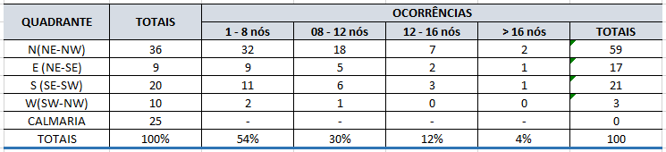
Observação: Nó é uma unidade de medida de velocidade equivalente a uma milha náutica por hora, ou seja 1.852 m/h ou 1,852 km/h ou 0,514 m/s.

Conforme descrito anteriormente, nos meses de inverno, por ocasião das frentes frias, há formação de vagalhão proveniente de S-SW que pode tornar inviável a operação de embarcações no TGL. Atenção especial deve-se dar quando as ondas atingem altura acima de 0,5 metros.
A característica predominante é de chuvas esparsas e curtas, sendo raras as chuvas severas e longas. As tempestades não são comuns, mas podem ocorrer com a passagem de frentes frias.
Neblina é um fenômeno relativamente raro na região. Quando ocorre em terra (na linha da costa) pode ocultar sinais náuticos utilizados como referência para aterragem.

5.5.1 – VENTOS PREDOMINANTES

A direção predominante dos ventos é de NE com a média anua de 08 nós de velocidade.

5.5.2 – ONDAS E VAGAS

Conforme acima exposto, nos meses de inverno, por ocasião das frentes frias, há formação de vagalhão proveniente de S-SW que pode tornar inviável a operação de embarcações no TGL. Atenção especial deve-se dar quando as ondas atingem, no TEVIT/TGL, altura acima de 0,5 metros.
As situações de mar agitado normalmente são causadas pelo vento Sul. Quando não existem ventos fortes oriundos do Sul o mar se apresenta calmo com ondas de no máximo 0,5 metros de altura.

Esporadicamente podem ocorrer nos meses de inverno ondulações vindas de S/SE, do tipo swell, que podem causar balanços no navio, ensejando cuidados especiais durante a amarração, mesmo estando o píer abrigado.

5.5.3 – PrecipitaÇÃO pluviométrica

O clima da região enquadra-se no tipo tropical úmido e salino, com umidade relativa do ar uniforme ao longo do ano variando entre 80 e 90%.

Estações chuvosas de outubro a abril, com índice acima de 100 mm por dia.

Estações secas de maio a setembro, com índice de 30 a 100 mm por dia.

Índice pluviométrico anual médio: 1.238,5 mm. Índice pluviométrico máximo diário: 147,7 mm.

5.5.4 – tempestade com raios

Tempestades com raios não são comuns, mas podem ocorrer com a passagem de frentes frias.

5.5.5 - VisibiliDADE

É rara a limitação de visibilidade, podendo ocorrer durante chuvas intensas ou em ocasiões incomuns de neblina.

5.5.6 – cOrrentEs de maré e outras correntes

As correntes no interior da zona abrigada pelo mole de Tubarão são provocadas pela recirculação das águas durante as marés.

Os valores das correntes variam em 0,5 m/s nas regiões longitudinais e transversais aos navios nos píeres 1 e 2.
No canal de acesso, a velocidade de corrente transversal ao eixo do canal é de até 0,5 nó.

As ondas na região são produzidas por ventos locais. Na bacia de evolução e extensão podem ocorrer ondas de 1,20 (Hs) metros e períodos de pico (Tp) de 10 segundos.

Entretanto, devido à posição do TGL, a corrente não é um fator relevante quando o navio está atracado.

5.5.7 – VARIAÇÃO DOS NÍVEIS DE MARÉ

A amplitude média normal aproximada da maré no Terminal é de 0,90m.

Por ocasião da maré de sizígia há variações maiores com até 1,80m (preamar) e –0,10m (baixa-mar). o calado máximo e a borda livre mínima para atracação no TGL foram calculados em função da pior condição de maré.

Valores exatos de amplitude e de intensidade da corrente de maré podem ser obtidos
nas publicações da DHN (Tábua das Marés e Carta de Corrente de Marés para o Porto de Vitória).

5.5.8 – MEDIÇÕES

O Terminal de Granéis Líquidos (TGL) possui um anemômetro e um ondógrafo instalado no píer para monitoramento das condições ambientais durante as operações. Estes dados são usados como comparativo das informações dos sensores instalados na bóia 10, cujos dados são considerados oficiais pela MB e praticagem fins monitoramento dos limites operacionais do porto.

Além do exposto acima, as informações meteoceanográficas são adquiridas em boletins meteorológicos, divulgados em site do Centro de Hidrografia da Marinha do Brasil – Área Delta e também através dos Boletins diários e alertas recebidos da TetraTech.

6
DESCRIÇÃO DO TERMINAL

6.1 - DescriÇÃO Geral

Inaugurado em agosto de 1996, o Terminal de Granéis Líquidos (TGL) entrou em operação substituindo o antigo Terminal BAVIT. De propriedade da VALE, fica localizado dentro do Complexo Portuário de Tubarão e Praia Mole, Pier 5: Terminal de Granéis Líquidos.

É operado pela Petrobras Transporte S.A. - Transpetro.
Foi construído sobre estaqueamento, num modelo tipo off-shore, estando localizado entre os píeres números 1 e 2 do Complexo Portuário de Tubarão e Praia Mole.

É constituído de um píer do tipo T-JETTY com 01(um) berço.

Tem como função principal operar a movimentação de derivados de petróleo, via cabotagem (derivados claros), para as cias distribuidoras que operam na BAVIT, para abastecimento do Espírito Santo, sul da Bahia, norte do Rio de Janeiro e leste de Minas Gerais. Além disso, opera na movimentação de derivados escuros, principalmente no escoamento de excedente de óleos combustíveis recebidos pela VIBRA ENERGIA em seus tanques, oriundos da Refinaria Gabriel Passos (REGAP), localizada na cidade de BETIM - MG.

6.2 – Detalhes físicos do berço

BERÇO | TIPO BERÇO | CAIS ACOSTÁVEL (m) | PROFUNDIDADE (m) | PORTE BRUTO MÁXIMO (TPB) | DISTÂNCIA ENTRE AS DEFENSAS (m)
TGL | T- Jetty | 124,50 | 12,50 | 40.000 | Vide planta do píer 5 no item 6.3

BERÇO | PRODUTOS MOVIMENTADOS | COMPRIMENTO MÁXIMO DO NAVIO - LOA (m) | BOCA MÁXIMA (m) | CALADO MÁXIMO (m) | BORDA LIVRE |  | CORPO PARALELO MÍNIMO (m)
 |  |  |  |  | MÁXIMA (m) | MINÍMA (m) | CORPO PARALELO MÍNIMO (m)
TGL | DERIVADOS DE PETRÓLEO CLAROS E ESCUROS | 184,00 | 35,00 | 11,35 | 10,0 | 2,10 | 52,15

6.3 - ARRANJOS DE ATRACAÇÃO E DE AMARRAÇÃO

O píer do TEVIT/TGL tem 6 defensas de acostagem e 11 cabeços de amarração para passagem dos cabos de amarração, conforme figura abaixo, a qual representa a planta do TGL (Vide APÊNDICE D).

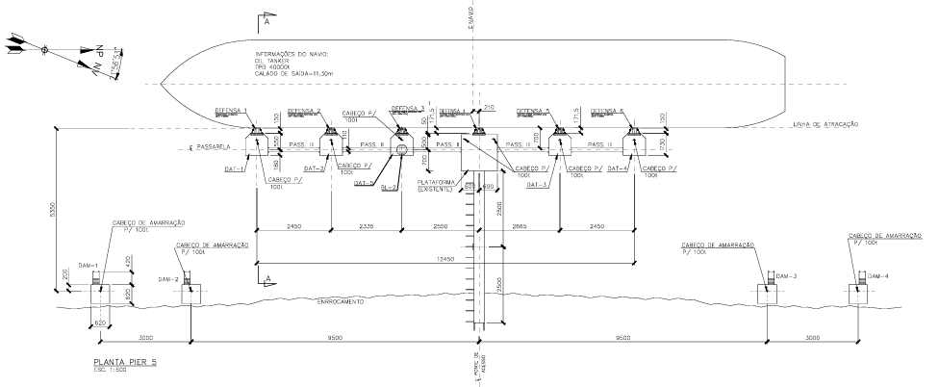

Além dos cabos do navio, é compulsório o uso dos cabos de terra (nylon 8 pol). Estes são cabos curtos (um por dolphin), os quais fornecem uma maior segurança à operação, por serem cabos resistentes e trabalharem impedindo o movimento de afastamento do navio em relação ao cais. Tradicionalmente esses cabos são apelidados de “jibóia”, em virtude da forma como ficavam aduchadas (assemelhando-se à forma como o animal de mesmo nome se posiciona) e das suas dimensões e dificuldade de manejo. Para navios de 40.000TPB, ou aproximados, são passados 4 outros cabos longos de lançante (nylon 8 pol), vindos de terra, dois à vante e dois à ré, que reforçam a amarração e diminuem a probabilidade de ruptura dos lançantes de bordo.

Aproximação |  |  | Pontos de amarração |  | Cabos de Amarração (Proa x Popa)
Berço | Velocidade Máxima (Nós) | Ângulo Máximo (°) | Cabeços | SWL | Lançantes | Través | Espringues
TGL | 0,5 | 5 | 11 | 100 ton | 3 x 3 | 3 x 3 | 2 x 2

6.4 – USO DE REBOCADORES NAS MANOBRAS

Quanto ao uso e emprego de rebocadores, segue abaixo tabela com o número mínimo recomendado para as manobras de entrada e saída neste porto. Todos os rebocadores utilizados devem ser do tipo AZIMUTAL.

Berço | Faina de Praticagem | TPB | Nº Mínimo | Quantidade e Potência  Rebocador = REB
TGL | Atracação | Qualquer TPB | 2 | 02 REB > 40 TTE  Se Pier 1 Lado Norte e Pier 2 ocupados: 03 REB ≥40 TTE
TGL | Desatracação | Qualquer TPB | 2 | 02 REB > 40 TTE  Se Pier 1 Lado Norte e Pier 2 ocupados: 03 REB ≥40 TTE

6.5 – CARACTERÍSTICAS DO BERÇO PARA CARGA E DESCARGA

PRODUTOS MOVIMENTADOS | MANGOTES | COMPRIMENTO | RECEBIMENTO OU ENVIO | TEMPERATURA ( ° C) |  | VAZÃO MÁXIMA (m³ / h) | PRESSÃO MÁXIMA (bar)
 |  |  |  | MÍNIMA | MÁXIMA | VAZÃO MÁXIMA (m³ / h) | PRESSÃO MÁXIMA (bar)
CLAROS | 1 X 08" | 22 METROS (1 mangote de 10m + 1 de 12m, conectados) | ambos | 15 | 40 | 1.200 | 10
ESCUROS | 1X 08" | 22 METROS (1 mangote de 10m + 1 de 12m, conectados) | ambos | 30 | 70 | 1.200 | 10
6.6 - Gerenciamento e Controle das Operações

O Centro de Controle de Operações (CCO) está localizado no prédio administrativo. Nesse local está centralizado o controle das operações e a troca de informações com o navio.
As comunicações são realizadas através de rádios VHF em frequência marítima previamente combinada e registrada nos canais VHF 15 e 16.
O controle das operações é realizado seguindo as orientações dos procedimentos locais, corporativos e de normas internas e externas ao sistema da PETROBRAS.
O Centro de Controle de Operações fica localizado próximo a área de tancagem, a cerca de 3 km do TGL. Nessa central fica o Supervisor de turno juntamente com os operadores responsáveis pelo controle de todas as operações do Terminal, por meio do sistema supervisório.
Um meio secundário, através de telefonia celular é acertado para o caso de falha do sistema principal.
CCO: TEVIT/TGL: +55 27 3194.4268

6.7 – PRINCIPAIS RISCOS

O excesso de velocidade na aproximação ao cais deve ser evitado uma vez que se incorre no risco de danos estruturais ao píer. A velocidade de aproximação do navio perpendicular à linha de defensas (Vp) deverá ser, conforme Cálculo da energia de atracação, igual ou inferior a 0,15 m/seg.

O Terminal não dispõe de serviço de previsão meteorológica em suas instalações.
Durante todo o período em que estiverem na área de abrangência do Terminal, os navios deverão monitorar as previsões meteorológicas para a região da área DELTA do Centro de Hidrografia e Navegação da Marinha do Brasil.

Oscilações das tensões e da amarração causadas por condições da vaga, quando ondas ou vagalhões de Sul/Sudeste são presentes.
Deve-se interromper a operação sempre que as condições de mar e tempo ultrapassarem os limites seguros de operação (swell com amplitude média acima de 70cm e vento com velocidade média acima de 25 nós). Nessas condições, a critério do Terminal e sob anuência do Comandante do navio, deve-se avaliar a necessidade de desatracar o navio evitando danos ao mesmo e ao Terminal, bem como à terceiros, em virtude dos excessivos impactos resultante das ondulações.

Tempestades com raios são raras, mas a critério do Terminal e/ou embarcação, quando ocorrerem, deve-se interromper a operação.

Com relação a impraticabilidade para manobra, ver item 5.6.3.1 deste manual.

7
PROCEDIMENTOS

Durante a estadia das embarcações no TEVIT/TGL, são realizadas várias ações para possibilitar uma operação segura e gerenciar os riscos de forma a minimizá-los.

Em todas as fases, conforme descritas a seguir, as providências são tomadas com o objetivo de facilitar as operações e planejá-las adequadamente.

Dentre as ações planejadas incluem-se a troca de informações apropriadas e a concordância, entre as partes envolvidas, dos padrões de segurança a serem executados.

Alguns dos itens a serem tratados, embora não exaustivos, são mencionados a seguir, podendo outros, que se considerem relevantes para garantir condições operacionais seguras, serem acordados entre as partes que realizam as operações.

7.1 – ANTES DA CHEGADA

7.1.1 O navio que pretenda operar no TEVIT/TGL deverá enviar previamente e preenchido, as informações constantes do Apêndice B, haja vista que estas informações são imprescindíveis para a preparação da operação.

O Terminal enviará antes da chegada do navio uma relação de informações baseadas no ISGOTT (Pre-Arrival Exchange of Information) – Apêndice C. Também enviará o Livreto de Informações Portuárias do Terminal (Port Information) através da Agência após confirmação da operação no terminal. Bem como a lista dos documentos necessários para liberação com as autoridades locais.

O início das operações será autorizado somente quando todas as eventuais pendências da Lista de Verificação de Segurança – LVSO (ISGOTT) forem solucionadas pelo navio.

7.1.2 Reparos a bordo que envolvam serviço a quente ou que impossibilite o uso do MCP e lavagem nos tanques de carga do navio não podem ser realizados com o navio atracado. Devem ser realizados preferencialmente na área de fundeio. Para realização desses serviços com o navio atracado, será necessária autorização prévia do Terminal.

7.1.3 Os navios que se destinam às instalações do TEVIT/TGL deverão indicar a estimativa de chegada (ETA), com 48 e 24 horas de antecedência. A alteração ou confirmação da chegada do navio deverá ser comunicada com antecedência mínima de 24 horas. Na informação do ETA, deve ser especificado pelo navio se a hora mencionada é local ou GMT.
A hora de chegada é considerada no instante em que o navio alcança a área de fundeio ou em condições de mau tempo que impossibilite o fundeio, o momento do final do plano de viagem do navio (End of Sea Passage - EOSP).
A notificação de pronto a operar somente será aceita se o navio realmente estiver, sob todos os aspectos, pronto a iniciar a operação.
A ordem de atracação dos navios no TEVIT/TGL é definida pela programação da Transpetro.

7.2 – chegada

7.2.1 Autoridades Portuárias

As autoridades portuárias são acionadas pelos agentes dos navios em razão da chegada e previsão para atracação. Como regra geral, a visita e o despacho são realizados pela agência marítima, após a atracação.

7.2.2 Abastecimento de Bunker

Não há fornecimento de bunker no Terminal Aquaviário de Vitória (TEVIT/TGL).

7.2.3 Informações Relevantes
As informações a serem trocadas entre o Terminal e o Navio, antes da chegada, estão descritas nos Apêndices “B” e “C”, conforme recomendações ISGOTT.

7.2.4 Contatos de emergências, ver capítulo 9. Contatos úteis ver capítulo 10.

  - – ATRACAÇÃO

    - Sistema de Amarração do Navio

Os cabos de amarração merecem cuidados permanentes a fim de conservar o navio atracado dentro de limites seguros de afastamento do píer. Todos os cabos precisam ser mantidos sob tensão adequada durante a operação, atentando-se para o fato de os traveses se apresentarem com reduzidos comprimentos e, consequentemente, apresentam menor capacidade de elasticidade, resultando uma maior probabilidade de ruptura quando sofrendo esforços demasiados.

Todos os cabos de amarração deverão ser do mesmo tipo, bitola e material (fibra ou aço), não sendo permitido o uso de amarrações mistas.

Os cabos de amarração devem estar dispostos o mais simetricamente possível em relação à meia nau do navio.

Os traveses deverão ser orientados o mais perpendicularmente possível ao eixo longitudinal do navio.

Os espringues deverão ser orientados o mais paralelamente possível ao eixo longitudinal do navio.

    - Acesso Terra/Embarcação

O TGL não dispõe de escadas telescópicas para acesso às embarcações atracadas e nem área paralela e próxima o suficiente para uso da escada de portaló das embarcações. Portanto os navios deverão fixar suas pranchas de acesso para o dolphin e as mesmas deverão ser corretamente suportadas na varanda do navio e com rede de proteção instalada.

Os tripulantes que, ao desembarcarem, utilizarem as instalações do Terminal, não deverão circular pela área industrial. A circulação só poderá ser realizada através da utilização de veículos contratados pela agência protetora do navio que levará os tripulantes do navio até a portaria principal e vice-versa. Não é permitido a circulação de tripulantes a pé.

7.4 – ANTES DA TRANSFERÊNCIA DA CARGA

7.4.1 - Isolamento Elétrico

O isolamento elétrico entre navio e Terminal é feito por meio de flange isolador instalados nos mangotes de carga, a fim de garantir a segurança da conexão em conformidade com as recomendações do ISGOTT.

7.4.2 - Conexão dos mangotes de carregamento

O Operador do Terminal irá dirigir as fainas de conexão e desconexão dos mangotes de carregamento.
Durante a atracação, o operador do Terminal permanecerá na posição do manifold do terminal que será utilizado, de forma a orientar o prático no correto posicionamento do navio.

O navio deve conectar peças de redução com o objetivo de dispor o diâmetro das tomadas de carga que possibilite a conexão dos mangotes de carregamento.

A conexão é efetuada pelo pessoal de terra, entretanto, para isso, o pessoal de bordo dará o apoio necessário. O mangote deverá ser suportado pelo guindaste de bordo durante toda a operação.

Após a conexão dos mangotes de carregamento, estes deverão ser testados quanto a sua estanqueidade. Desta forma, deve-se iniciar o bombeio com a mínima vazão/pressão possível.

Um representante de bordo acompanhará toda a operação, devendo estar próximo à tomada de carga do navio.

7.4.3 Medições dos Tanques

Deverão ser efetuadas por ocasião da liberação inicial e final, e todas as precauções quanto à segurança devem ser seguidas corretamente. Deve-se atentar para as precauções para prevenção dos riscos de ignição por centelha de eletricidade estática durante as medições, amostragens, conexões e operações de carga/descarga.
Equipamentos utilizados para esse fim deverão estar, além de certificados, serem à prova de explosão e estarem devidamente aterrados antes de seu uso (Procedimentos ISGOTT).
As medições/inspeções dos tanques de bordo são realizadas pelo pessoal do navio, mediante acompanhamento do Operador do Terminal, observadas todas as medidas de segurança aplicáveis ao caso.

7.4.4 Pronto a Operar

O início da operação está condicionado à realização de uma conferência preliminar (Safety Key Meeting) na qual serão acordados e assinados a LVSO (ISGOTT - Lista de Verificação de Segurança Navio/Terra) e a Carta Inicial.
Para o início da transferência, o Pronto para Operar deve ser assinado por todas as partes (Navio/Terminal).

7.4.5 Outras Considerações

- Em caso de haver pendências do navio relacionadas a LVSO (ISGOTT - Lista de Verificação de Segurança Navio/Terra) e a Carta Inicial, e que não sejam solucionadas pela tripulação a tempo, o navio não terá autorização pelo Terminal para iniciar a operação.

- Durante todo o período em que o navio estiver atracado junto ao TEVIT/TGL, é vedado descarregar fumaça densa pela chaminé e efetuar ramonagem ou limpeza de tubulação de caldeira, de qualquer espécie. Além disso, devem ser tomadas precauções para que não escapem centelhas pela chaminé. O descumprimento dessa regulamentação acarretará uma ou várias das seguintes sanções:
- Interrupção imediata das operações;
- Multa pelas autoridades competentes;
- Desatracação compulsória do navio;
- Comunicação da infração aos armadores;
- As multas, perda de tempo e todas as demais despesas correlatas, serão integralmente debitadas ao navio;
- Despesas diversas que possam causar prejuízos aos interesses da Transpetro.

- Deverá ser observada cuidadosamente a proibição quanto à permanência de embarcações miúdas no costado ou nas proximidades dos navios, enquanto atracados. Somente as embarcações de serviço, ou aquelas autorizadas pelas Autoridades Marítimas/Portuárias, ou autorizadas pelo Terminal, poderão ficar nas proximidades ou a contrabordo do navio, e desde que satisfaçam as condições de segurança. A transgressão dessa norma será imediatamente comunicada às Autoridades Marítima/Portuária competente.

- Todos os navios em operação no TEVIT/TGL devem manter em tempo integral suas máquinas prontas para partida.

- É proibido engrazar o hélice com o navio atracado, exceto se previamente combinado e a
operação seja monitorada, também, por um representante do Terminal.

7.5 – TRANSFERÊNCIA DA CARGA
7.5.1 Monitoramento de Pressão e Vazão
O Terminal manterá o controle das variáveis internas de pressão de seus dutos através de sistema supervisório de controle.

O monitoramento das pressões do manifold, vazão, bem como volume total de carga, deverá ser registrados e aferidos pelos representantes de bordo e terra, no intervalo de hora em hora. Qualquer diferença significativa deverá ser investigada e a operação de transferência interrompida, se necessário.

Qualquer alteração nas condições de operação deve ser comunicada previamente e documentada.

Durante a operação, é expressamente proibido o fechamento de válvulas que possam ocasionar contrapressão no sistema (Navio x Terminal).

7.5.2 Requisitos especiais de GLP

Não aplicável

7.5.3 Água de Lastro

A carga/descarga de água de lastro é permitida no interior do porto.

As redes e tanques de lastro e deslastro dos navios devem ser destinadas somente para esse fim, estando isoladas das demais redes de bordo.

O ato de deslastrar o navio, durante a operação, pressupõe que o Comandante tem pleno conhecimento da qualidade satisfatória e compatível da água despejada ao mar. Essa água deverá estar livre de óleos e/ou resíduos oleosos, bem como de organismos patogênicos que possam alterar o equilíbrio microbiológico da região, causando danos à fauna e à flora marinha, provocando um impacto negativo na comunidade local e área de influência marinha do porto, e deverá fazê-lo em conformidade com a Convenção Internacional para o Controle e Gerenciamento da Água de Lastro e Sedimentos de navios - BWM.

O Terminal pode a qualquer tempo, quando as condições aparentes do deslastro sugerir possível contaminação das águas, solicitar a cópia do Relatório de Águas de Lastro, em conformidade com a Normam-20, resguardando seus interesses contra possíveis questionamentos.

7.5.4 Descarga de SLOP

No TEVIT/TGL não existe a facilidade de recebimento de resíduos oleosos (SLOP).

7.5.5 Lavagem de Tanques
A lavagem de tanque de carga do navio atracado no TEVIT/TGL não é considerada uma operação comum, não sendo permitida em condições rotineiras. Entretanto, a operação de COW poderá ser permitida desde que autorizada pela programação Transpetro e autorizada pela Supervisão do Terminal, após consulta à Gerência.

7.5.6 Reparos no Porto

Enquanto o navio estiver atracado, não poderão ser efetuados reparos ou trabalhos de manutenção que envolvam ou possam envolver risco de centelhas ou outros meios de ignição.

Em casos extremos – onde a manutenção for imperiosa - todas as normas de segurança deverão ser observadas e atendidas e deverá ter a anuência do navio e do terminal, após aprovação de uma Análise de Risco.

Qualquer tipo de reparo que implique em alguma restrição do navio durante a estadia deverá ser previamente autorizado pelo Terminal.

Salienta-se que, em todos os casos, é expressamente vedado realizar qualquer tipo de manutenção que importe em restrição da máquina, que impeça ou dificulte a movimentação do navio por seus próprios meios (veja item 7.4.5).

7.5.7 Lista de Verificação de Segurança Operacional – LVSO (ISGOTT)

Durante todo o período que o navio estiver atracado, o Terminal deverá realizar inspeções intermediárias do navio conforme orientações do ISGOTT.

7.5.8 Paralisação das Operações

As operações poderão ser suspensas nas seguintes situações:

- Em qualquer situação que possa oferecer perigo, seja para as pessoas, para o navio, para o meio ambiente ou para as instalações do Terminal e/ou a Terceiros;

- Durante tempestades, trovoadas e/ou ventos fortes. Atentar para descargas elétricas oriundas de nuvens de formação convectiva intensa, tipo cúmulus (nuvens escuras “carregadas”);

- Caso de descumprimento de quaisquer das regras e normas concernentes à segurança universalmente aceitas e adotadas no transporte marítimo de petróleo, ficando os custos decorrentes para o causador do descumprimento, com emissão do devido protesto;

7.5.9 Ações que deverão ser tomadas em caso de emergência

Em qualquer situação de emergência, o Terminal poderá interromper as operações, para que todos os recursos possam estar voltados para a mitigação de eventual sinistro.

7.6 MEDIÇÃO DA CARGA E DOCUMENTAÇÃO

7.6.1 Drenagem dos Mangotes

Após o término da operação, o Terminal deverá se certificar sobre a autorização para o fechamento das tomadas de carga - Navio x Terminal – (Manifold).

O Terminal autorizará o início da drenagem dos mangotes de carregamento utilizados. O representante do navio ficará responsável por providenciar a drenagem do trecho de bordo e dar o pronto para a desconexão.

7.6.2 Medições Finais
As medições finais dos tanques de bordo são realizadas pelo pessoal do navio e acompanhadas pelos representantes do Terminal. Deverão ser efetuadas por ocasião da liberação final e todas as precauções quanto à segurança devem ser seguidas corretamente. Equipamentos utilizados para esse fim deverão estar, além de certificados, serem à prova de explosão e estarem devidamente aterrados antes de seu uso (Procedimentos ISGOTT).

A liberação final da operação deverá ocorrer após a comparação das quantidades movimentadas (Navio x Terminal), bem como todo o complemento da documentação de estadia.

Ao final, toda documentação da operação deverá ser trocada entre as partes (Navio x Terminal), e devidamente assinadas, bem como todo o complemento da documentação da estadia.

7.7 DESAtracaÇÃO E SAÍDA DO PORTO

7.7.1 Durante a manobra de desatracação e saída do porto deve-se observar os limites do canal e os perigos relatados no item 5.3 e seus subitens.

Respeitadas a condição de saída supracitada, o Prático normalmente inicia a manobra de desatracação logo após o fim da liberação final, ou seja, ao término do preenchimento/assinaturas dos documentos.

7.7.2 Deverão ser observadas condições seguras para o desembarque do Prático. O prático normalmente desembarca no mesmo ponto de embarque.

7.8 ATENDIMENTO AO ISPS CODE

No TEVIT /TGL as ações referentes aos controles do ISPS CODE, são de responsabilidade da VALE, que é a proprietária do porto operado pela TRANSPETRO.
O TEVIT/TGL não é certificado ISPS pela sua inexigibilidade e, por isso, está impedido da emissão da Declaração de Proteção (Declaration of Security - DOS).

Contudo, o TEVIT/TGL possui implementadas medidas de segurança empresarial aplicáveis aos navios e às instalações portuárias.

Em caso de necessidade, estas medidas de proteção podem ser acionadas pelo Navio através do Supervisor de Segurança Portuária do Terminal (PFSO - Port Facility Security Officer), ou através do rádio VHF (canais 15/16).

Para mais detalhes, o Supervisor de Segurança Portuária do Terminal (PFSO - Port Facility Security Officer) - capacitado de acordo com os requisitos exigidos pela IMO - poderá ser contatado através do telefone abaixo:

- Tel.: +55 27 3333-6645 (PFSO VALE)

8
ORGANIZAÇÃO PORTUÁRIA OU DO FUNDEADOURO

8.1 CONTROLE PORTUÁRIO OU VTS

8.1.1 Conforme as orientações contidas nas Normas da Autoridade Marítima para o Tráfego e permanência de Embarcações em Águas Jurisdicionais Brasileiras NORMAM-08/DPC o controle de entrada e saída dos Portos do Espírito Santo é exercido por intermédio do Centro de Coordenação e Controle de Atividades Marítimas (CCCAM), cujo indicativo rádio é PWG77 e funciona no Departamento de Segurança do Tráfego Aquaviário da Capitania dos Portos do Espírito Santo (CPES), guarnecendo permanentemente o canal 16 na faixa de VHF, bem como o telefone (27) 2124-6526/6523 e o email cpes.merep@marinha.mil.br.

Todas as embarcações, estrangeiras e nacionais, durante sua movimentação e estadia nas zonas portuárias de jurisdição da CPES, deverão manter contato com o CCCAM, por meio das agências marítimas ou seus representantes legais, pelo Sistema Porto Sem Papel (PSP), no email cpes.merep@marinha.mil.br, nos telefones de contato, no canal 16 em VHF, ou pessoalmente.

Todas as comunicações rádio em VHF, dentro da área de cobertura, devem ser objetivas, concisas e de acordo com os procedimentos de comunicação rádio padrão da IMO Standard Marine Communication Phrases (SMCP).

Todos os Navios Mercantes na área de fundeio, ou em movimentação de entrada e saída nos portos do Espírito Santo deverão permanecer com seu AIS ligado.

8.2 AUTORIDADE MARÍTIMA

8.2.1 O Representante da Autoridade Marítima a qual o Terminal está subordinado é a Capitania dos Portos do Estado do Espírito Santo (CPES).

8.2.2 O trâmite de liberação do navio pela CPES cumprirá as prescrições regulamentares conforme determinado na Normam 08, capítulo 02.

8.2.3 O canal de acesso e as águas interiores do TEVIT/TGL, são delimitados pelas posições de coordenadas geográficas descriminadas no item 5.3.8.1 deste documento.

8.2.4 A Autoridade Marítima, representada pela Capitania dos Portos do Espírito Santo (CPES) têm o propósito de contribuir para a orientação, coordenação e o controle das atividades inerentes à Marinha Mercante, organizações correlatas e atividades de Esporte e Recreio, no que se refere à defesa nacional, salvaguarda da vida humana no mar, segurança da navegação e prevenção da poluição hídrica, concernente às embarcações, plataformas ou suas instalações de apoio.

8.3 - PRATICAGEM

8.3.1 O serviço de Praticagem é obrigatório Terminal Aquaviário de Vitória (TEVIT/TGL). (Ver item 5.3.6).

8.3.2 Está em conformidade com os conceitos e instruções definidas nas Normas da Autoridade Marítima (NORMAM) e Normas e Procedimentos da Capitania dos Portos do Espírito Santo (NPCP-ES). O serviço de Praticagem é obrigatório a partir da entrada do canal de acesso, exceto aqueles previstos na Normam-12, item 0404.

8.3.3 A Organização de Praticagem que opera no TEVIT/TGL é o Sindicato dos Práticos do Estado do Espírito Santo (Ver item 5.3.6).

8.3.4 A solicitação de prático deve ser feita à “Praticagem do Espírito Santo”, através da agência marítima do navio ou seus representantes, em Vitória. Sua sede fica na Rua Abiail do Amaral Carneiro, 41, 9º andar, Enseada do Suá, Vitória - ES; telefone (27) 3200-3898; fax (27) 3325-4586; e-mail praticagem@praticagem.com.br. A Praticagem mantém escuta permanente em radiotelefonia VHF, canais 16 e 74, em inglês e português.

8.4 – REBOCADORES E OUTROS SERVIÇOS MARÍTIMOS

8.4.1 O TEVIT/TGL é atendido por empresas de rebocadores portuários devidamente cadastradas. Todos os rebocadores portuários envolvidos com manobras no TEVIT/TGL são inspecionados pelo menos a cada 6 meses e/ou a qualquer tempo, quando se fizer necessário.

Devido à alta rotatividade de embarcações ao longo do tempo, solicitamos que caso seja necessário, que entrem em contato com o Centro de Controle Operacional (CCO) do TEVIT/TGL, através de comunicação VHF 15/16, fins aquisição de lista de rebocadores atualizada.

    - Outros serviços marítimos relevantes para o porto, como por exemplo: mergulhadores, reparos de navios, lanchas de apoio e etc, não estão disponíveis no TEVIT/TGL.

8.5 – outros terminais petroleiros/de gás

    - Não há outros terminais de petróleo e derivados na área do fundeadouro ou nas proximidades do berço.

8.6 OUTROS USUÁRIOS principais

O Terminal Aquaviário de Vitória (TEVIT/TGL), está localizado o terminal privativo da VALE S. A.

9
PLANEJAMENTO E COMBATE À EMERGÊNCIA

9.1 – CONTATOS DE EMERGÊNCIA

Os contatos principais do Terminal e Autoridades do Porto para serem acionados pelo navio em caso de necessidade são os que seguem:

ORGANIZAÇÃO | HORÁRIOS DE FUNCIONAMENTO | SIGLA DE IDENTIFICAÇÃO | TELEFONE | VHF/UHF
ORGANIZAÇÃO | HORÁRIOS DE FUNCIONAMENTO | SIGLA DE IDENTIFICAÇÃO | (+55 27) | CHAMADA | CONVERSAÇÃO
Centro de Controle de Operações Terminal (CCO) | 24 horas | TEVIT/TGL | 9.9507.6670 | 16 | 10
Capitania dos Portos ES | 24 horas | CPES | 2124.6500 | 16 | 11
Polícia Militar (CIODES) | 24 horas | PM | 190 | - | -
Polícia Rodoviária Federal | 24 horas | PRF | 191 | - | -
Polícia Federal | 24 horas | PF | 3041.8033 | - | -
SAMU | 24 horas | SAMU | 192 | - | -
Corpo de Bombeiros (CIODES) | 24 horas | PM | 193 | - | -
Polícia Civil de Vitória | 24 horas | PC | xxx | - | -
ANVISA | 24 horas | ANVISA | 3235-9404 | - | -

9.2 ÁREAS SENSÍVEIS PARA O MEIO AMBIENTE

No PRE – Plano de Resposta a Emergências, as áreas mais sensíveis a um impacto ambiental estão relacionadas por folhas, que contém mapas de sensibilidade ambiental, evidenciando, conforme área selecionada, os pontos que estão sujeitos ao maior impacto quando ocorrerem esse tipo de evento na costa do Espírito Santo.

9.3 DESCRIÇÃO GERAL DA ORGANIZAÇÃO DE COMBATE A EMERGÊNCIAS

As responsabilidades quanto às diversas contingências relacionadas no PRE – Plano de Resposta a Emergências, estão descritas na tabela a seguir:

INCIDENTES DENTRO DA ÁREA DO PORTO / TERMINAL
TIPO DE INCIDENTE (POR EXEMPLO) | ORGANIZAÇÃO RESPONSÁVEL | OUTRAS ORGANIZAÇÕES ENVOLVIDAS
Colisão no Canal | Capitania dos Portos do Espírito Santo | Corpo de Bombeiros | Transpetro | -
Embarcação Encalhado | Capitania dos Portos do Espírito Santo | Corpo de Bombeiros | Transpetro | -
Colisão no Berço | Capitania dos Portos do Espírito Santo | Corpo de Bombeiros | Transpetro | -
Embarcação Afundando | Capitania dos Portos do Espírito Santo | Corpo de Bombeiros | Transpetro | -
Incêndio no navio | Navio | Transpetro | Corpo de Bombeiro | Capitania dos Portos do Espírito Santo
Incêndio no berço | Terminal | Corpo de Bombeiros | Transpetro | Capitania dos Portos do Espírito Santo
Poluição | Terminal e Navio | Capitania dos Portos do Espírito Santo | IEMA | PROAMMAR

9.4 PLANOS DE EMERGÊNCIA

9.4.1 O PRE – Plano de Resposta a Emergências – é o plano do Terminal TP/DOP/DTNNESE/UO-BAES/OPBR/TEVIT para combate a emergências em todas as suas instalações. Ele está disponível nas áreas operacionais, na sala de operação e por meio de sistemas informatizados. O responsável por sua atualização é o SMS local (Segurança, meio ambiente e saúde).

9.4.2 - Os equipamentos de emergência e de combate a incêndio do navio deverão ser mantidos operacionais e à disposição durante todo o período que o navio permanecer atracado.

As mangueiras de incêndio deverão ficar estendidas, ficando uma a vante e outra a ré do navio, a menos que os monitores de combate a incêndio possam substituir essa exigência.

O Terminal Aquaviário de Vitória– TEVIT/TGL – dispõe de CRE (Centro de Resposta a Emergências) que está dotado de equipamentos e facilidades diversas para o uso em poluições acidentais.

Deve ser mantida pronta para uso uma porção conveniente de material absorvente, para ser usada em caso de derrame de óleo.

Devem-se tomar precauções suplementares com o objetivo de evitar poluição das águas do mar.

Periodicamente, o Terminal realiza simulados de emergência e treinamentos visando capacitar o pessoal para agir com rapidez e presteza no combate a emergências em caso de necessidade, conforme o PRE – Plano de Resposta a Emergências. Os recursos disponíveis são relacionados no PRE.

9.4.3 - O Terminal não dispõe de atendimento médico próprio.

9.5 RECURSOS PÚBLICOS DE COMBATE A EMERGÊNCIAS

9.5.1 administrador portuário
CODESA – Companhia Docas do Espírito Santo
Rua Izidoro Benezath, 48, Enseada do Suá, Vitória - ES. CEP: 29.050-300.
Telefone: +55 27 3132-7303.

9.5.2 aUTORIDADE MARÍTIMA
CPES – Capitania dos Portos do Espírito Santo – Marinha do Brasil.
Rua Belmiro Rodrigues da Silva, 145, Enseada do Suá, Vitória – ES. CEP: 29.050-435.
Telenefone: +55 27 2124-6555.

9.5.3 SERVIÇOS LOCAIS DE EMERGÊNCIA

Para as demais emergências, as organizações públicas oferecem os recursos aos quais se destinam.

9.5.4 ORGANIZAÇÕES DE COMBATE ESTADUAIS E NACIONAIS.

Para as demais emergências, as organizações públicas oferecem os recursos aos quais se destinam.

9.5.5 PLANOS DE APOIO MÚTUO

Planos de Apoio Mútuo no TEVIT/TGL, poderão ser acionado o Plano de Área Local, grupo de empresas reunidas para contingências e emergências, que possuem recursos que podem ser utilizados na mitigação de eventos de poluição do mar.

9.6 COMBATE AO DERRAME DE ÓLEO E PRODUTOS QUÍMICOS

9.6.1 capacidade de combate do Terminal

Os recursos disponíveis para combate a situações de derrame de óleo estão relacionados no PEI (Plano de Emergência Individual), que está disponível na sala de operações e por meio de sistemas informatizados.

9.6.2 capacidade de combate do órgão de meio ambiente

O Órgão de Meio Ambiente do Espírito Santo (IEMA), não possui recursos para combate de derramamento de óleo.

9.6.3 - Recursos disponíveis dos Planos de Apoio Mútuo de outros Terminais

Os recursos disponíveis em outros terminais da TRANSPETRO para atendimento a emergências de poluição ocorridas nas adjacências do Terminal estão listados em sistema informatizado.

9.6.4 COMBATE À POLUIÇÃO

Os subitens abaixo descrevem os recursos disponíveis para combate a emergências de poluição na região do Terminal e áreas adjacentes.

9.6.5 Combate a DERRAME DE MÉDIO PORTE

Nesses eventos, são solicitados recursos nacionais da Transpetro/Petrobras. Esses recursos, sua prontidão e forma de acionamento em sistema informatizado, no PRE e no PEI.

9.6.6 Combate a acidente de Grande Porte

Nesses eventos, são solicitados recursos regionais e nacionais da Transpetro/Petrobras. Esses recursos, sua prontidão e forma de acionamento estão descritos no PRE e no PEI.

9.6.7 COMBATE A OUTRAS EMERGÊNCIAS DE GRANGE PORTE

O PRE e o PEI do TEVIT/TGL relacionam as ações e os responsáveis para cada tipo de evento em caso de combate a acidentes de grande porte (proporção catastrófica) que possa ocorrer nas adjacências das instalações ou embarcações e venha a envolver terceiros.

Para os eventos que não estão previstos no referido documento, a TRANSPETRO/PETROBRAS disponibilizará todos os recursos nacionais ou internacionais que estejam ao seu alcance.

10
CONTATOS
As tabelas que seguem indicam a organização, cargo, telefones, endereço eletrônico, canal e frequências de rádio dos principais contatos do Terminal e das empresas que nele atuam.
 |  |  |  | Chamada | Conversação
Coordenação | Gerente de Operações | (55 27)  9. 9718.1831 | marco.vieira@transpetro.com.br | 16 | 15
Centro de Controle Operacional - CCO | Operador TEVIT/TGL | (55 27)  9. 99431439 | operacaotevit@transpetro.com.br | 16 | 15

10.2 –Serviços Portuários

Local | Contato | Telefone | E-mail | Canais VHF/UHF
 |  |  |  | Chamada | Conversação
Terminal | Gerente de Operações | (55 27)  9. 9718.1831 | marco.vieira@transpetro.com.br | 16 | 15
Comandante do Porto | Capitania dos Portos do ES | (55 27)  9. 2124.6500 | - | 16 | 11

10.3 - Agentes de Navegação e Fornecedores

Empresa | Negócio | Telefone | E-mail | Canais VHF/UHF
 |  |  |  | Chamada | Conversação
Agência Marítima GAC do Brasil | Agente Marítimo | +55 27 3024-3826 // +55 27 99255 9802//  +55 27 99286.7542 | shipping.vitoria@gac.com | 16 | A combinar
Não disponível | Reparos Navais de Pequeno Porte | - | - | - | -
Não disponível | Reparos Navais de Grande Porto | - | - | - | -
Não disponível | Descarte de Lixo | - | - | - | -
Não disponível | Mergulhadores | - | - | - | -
Não disponível | Amarradores | - | - | - | -

10.4 - Autoridades Locais, Agências Estaduais e Nacionais
Na tabela da seção 9.1 consta à relação das Autoridades e os respectivos meios de contato.

10.5 - Organizações de Combate a Emergências
Na tabela da seção 9.1 contra as organizações de combate a emergências disponíveis no Terminal e os respectivos meios de contato.

APÊNDICE A
LocaLIZAÇÃO DO TERMINAL

TGL

APÊNDICE B
INFORMAÇÕES ANTES DA CHEGADA DO NAVIO PARA O TERMINAL
TRANSPETRO/DDT/ TP/DOP/DTNNESE/UO-BAES/OPBR/TEVIT
TERMINAL AQUAVIÁRIO DE VITÓRIA- TEVIT/TGL
Solicitação de Informações sobre o navio
Nome do Navio: |  |  | Hora estimada de chegada:
Bandeira: |  |  | Último Porto:
Nome do Comandante: |  |  | Próximo Porto:
Armador: |  |  | Agentes:
O Navio possui sistema de gás inerte? |  |  | Teor de oxigênio nos tanques de carga:
O navio pretende fazer lavagem com óleo cru? |  |  | O navio planeja fazer lavagem  de tanques amarrado?
Comprimento total (LOA): |  |  | Calado na chegada:
Comprimento entre perpendiculares: |  |  | Calado máximo durante a transferência:
Boca: |  |  | Calado na saída:
Propulsão | Propulsão transversal |  |  | Rebocadores requiridos
Número de motores:  Número de hélices: | Proa (Nº e potência):  Proa (Nº e potência): |  |  | Mínimo:
Número e tamanho dos flanges |  | Distâncias
- Cargo:  - Lastro:  - Bunker: |  | - Proa ao manifold:  - Costado ao Manifold:  - Altura do manifold ao convés principal:
Programação de carregamento
Nomeação de Carga  Tipo e quantidade (m³):  Tipo e quantidade (m³): | Descarga do lastro para o mar  Quantidade (m³):  Tempo estimado: |  |  | Descarga slop / lastro para terra  Quantidade (m3): Não aplicável  Tempo estimado: Não aplicável
Programação de descarga
Nomeação da Descarga  Tipo e quantidade (m³):  Tipo e quantidade (m³): | Descarga do lastro para o mar  Quantidade (m³):  Tempo estimado: |  |  | Descarga slop / lastro para terra  Quantidade (m3): Não aplicável  Tempo estimado: Não aplicável
Abastecimento solicitado
Tipo e quantidade (HFO): Não aplicável |  | Tipo e quantidade (MDO): Não aplicável
Informações adicionais (se houver):

APÊNDICE C

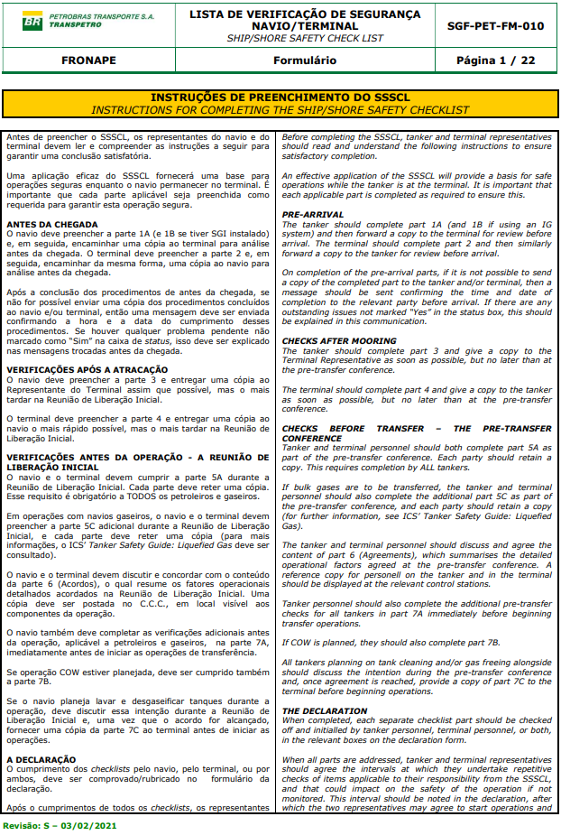

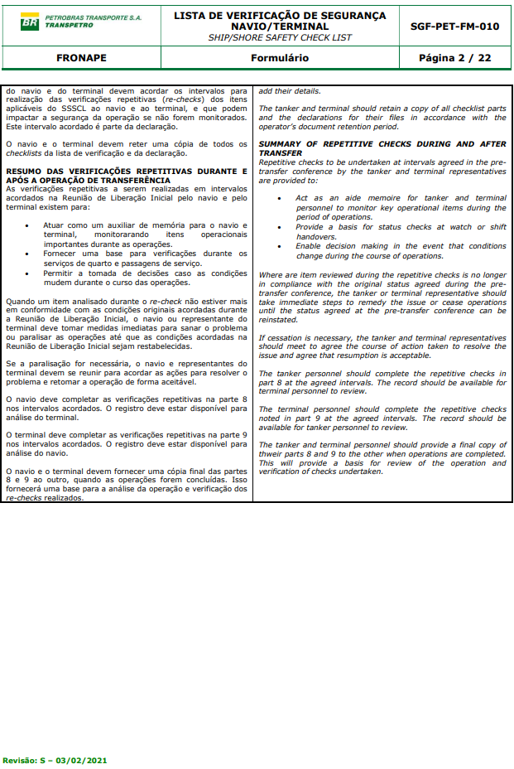

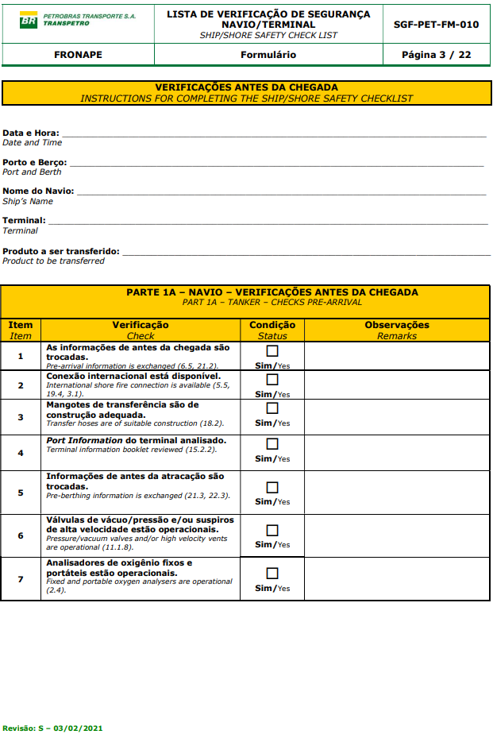

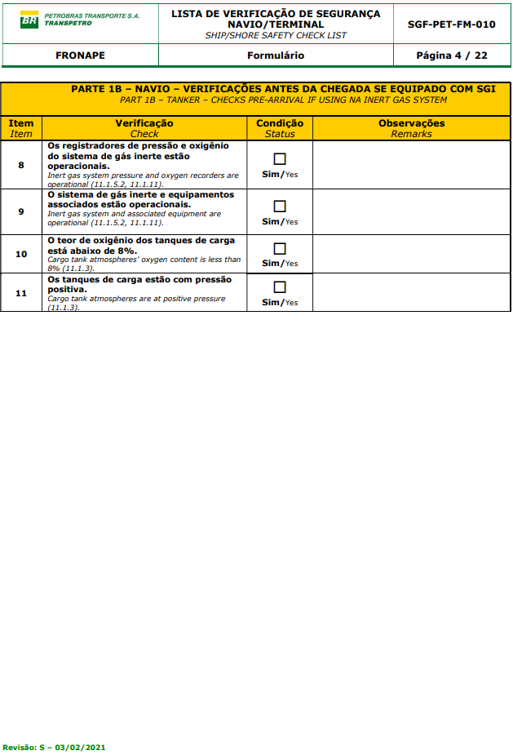

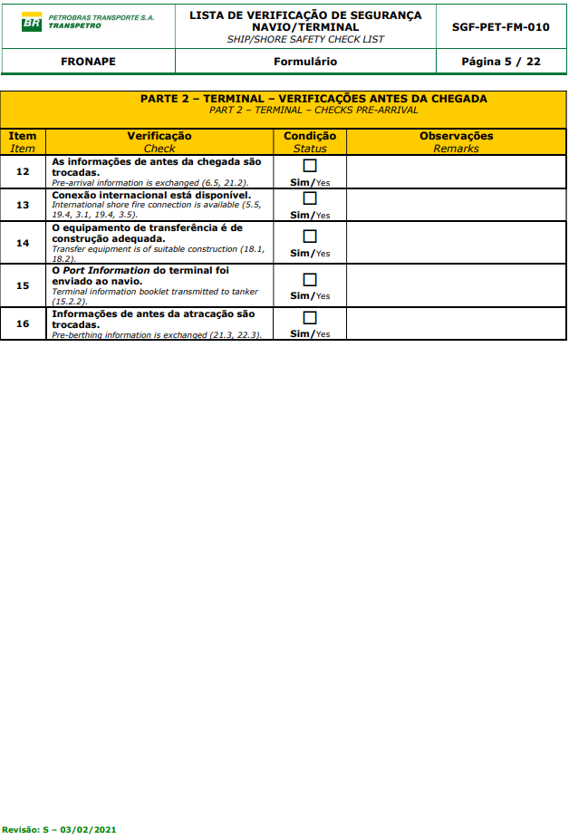

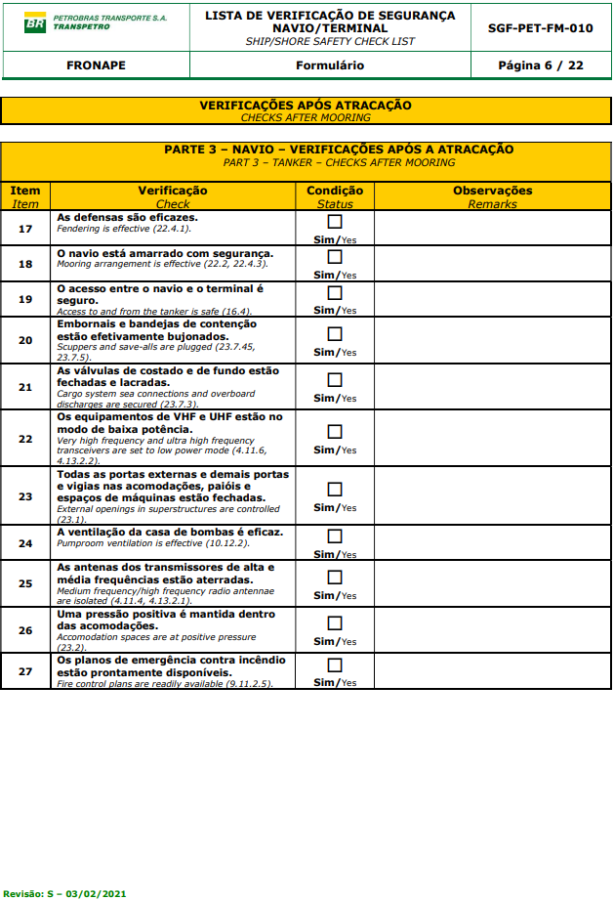

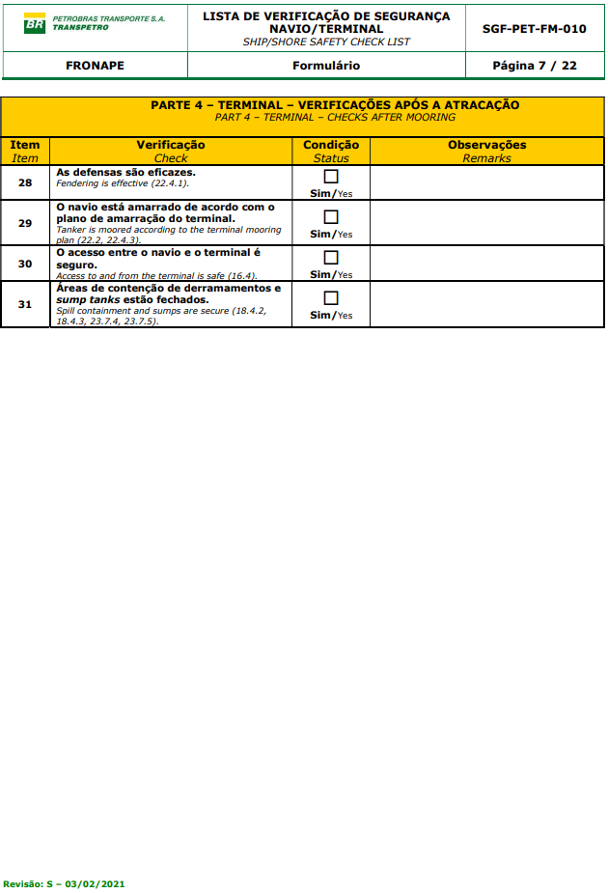

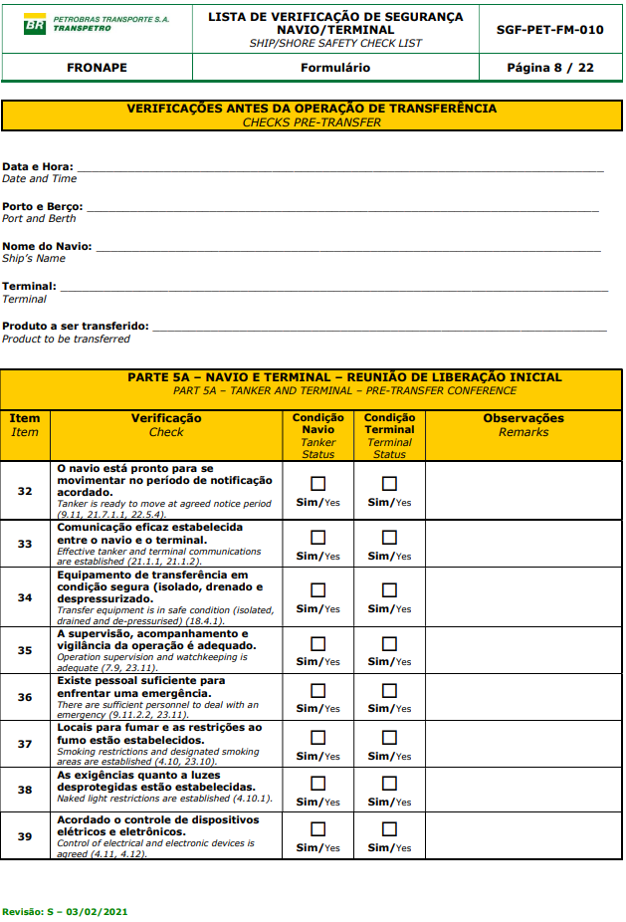

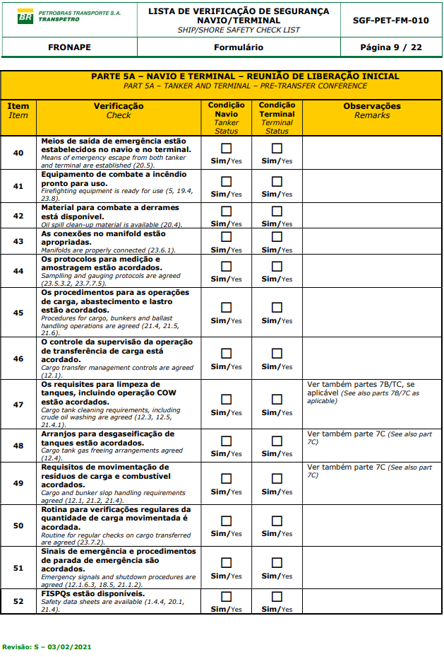

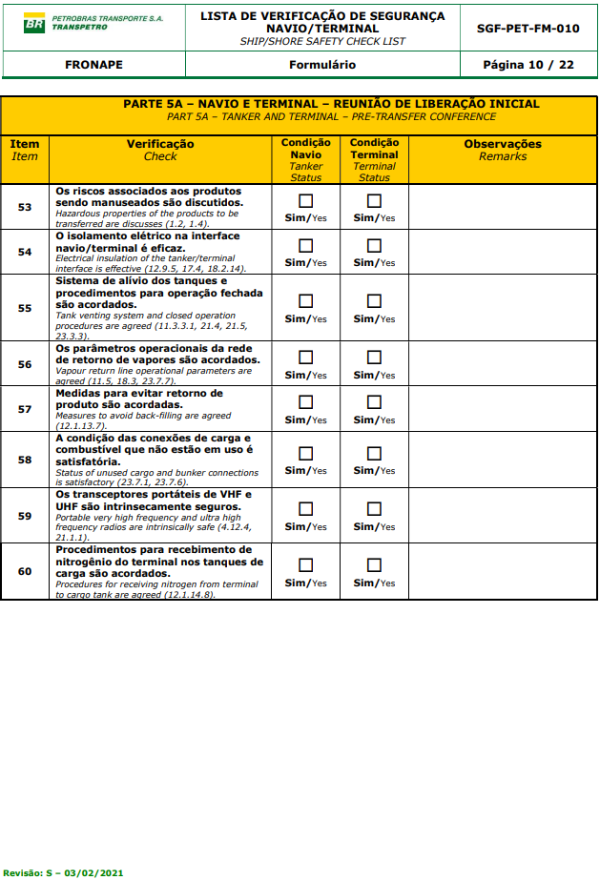

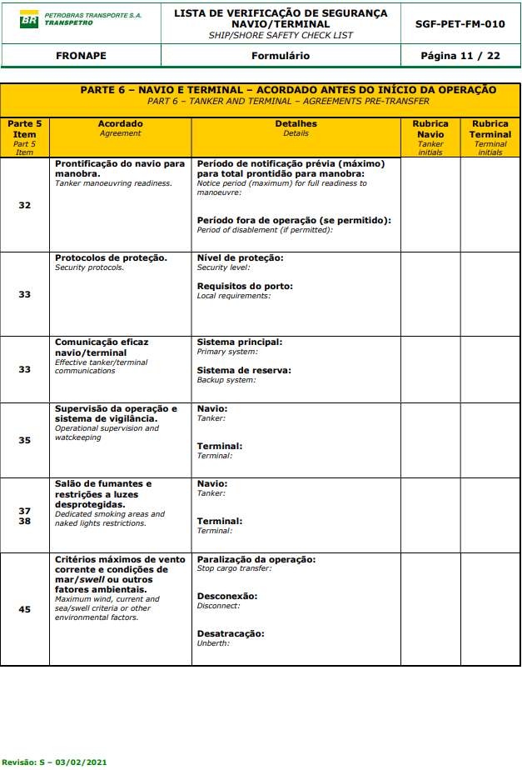

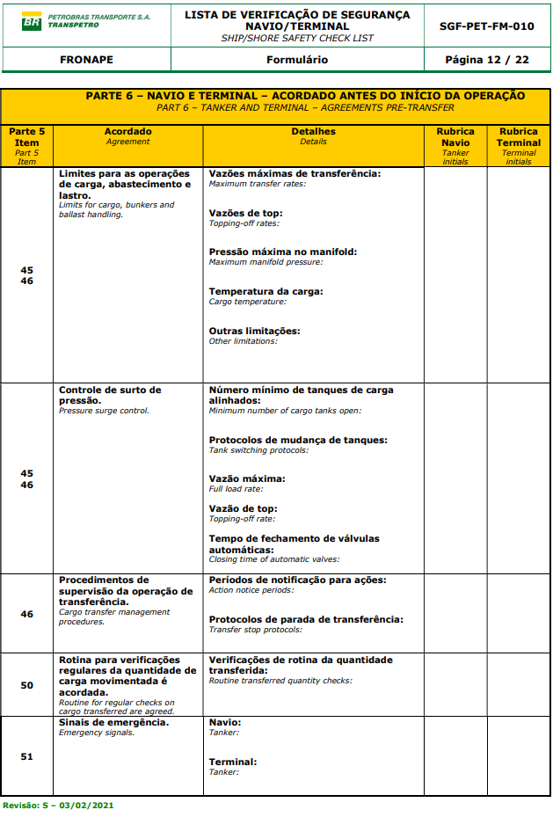

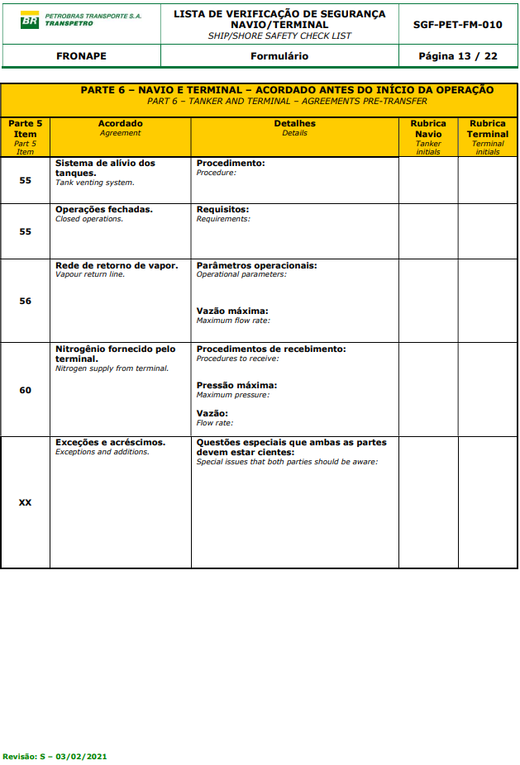

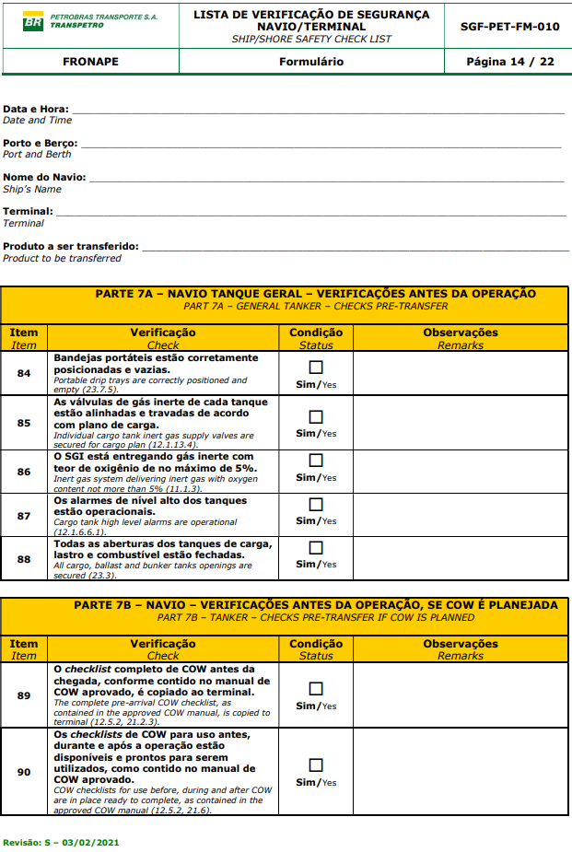

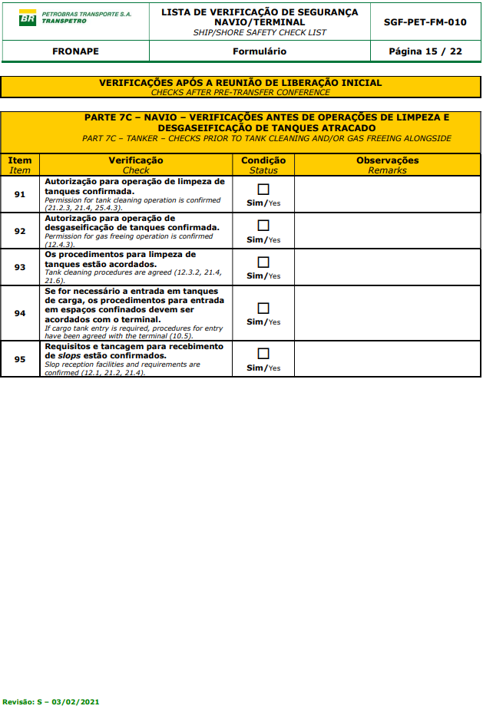

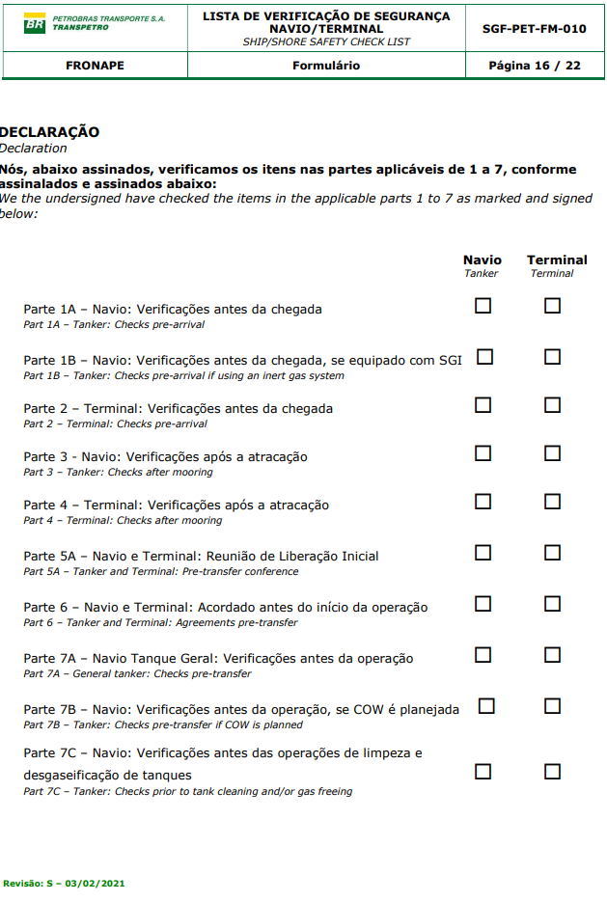

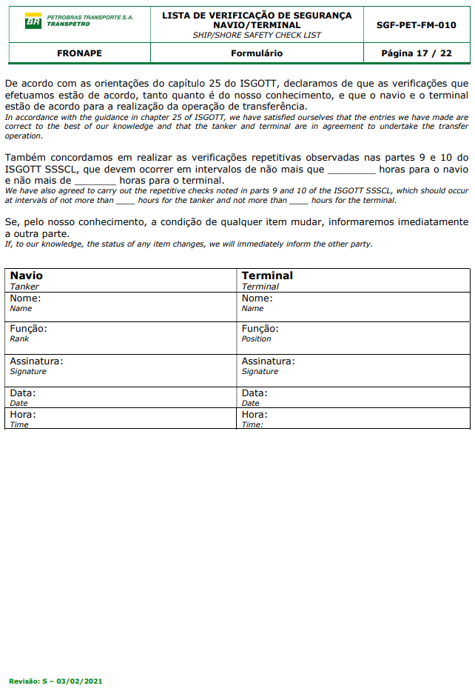

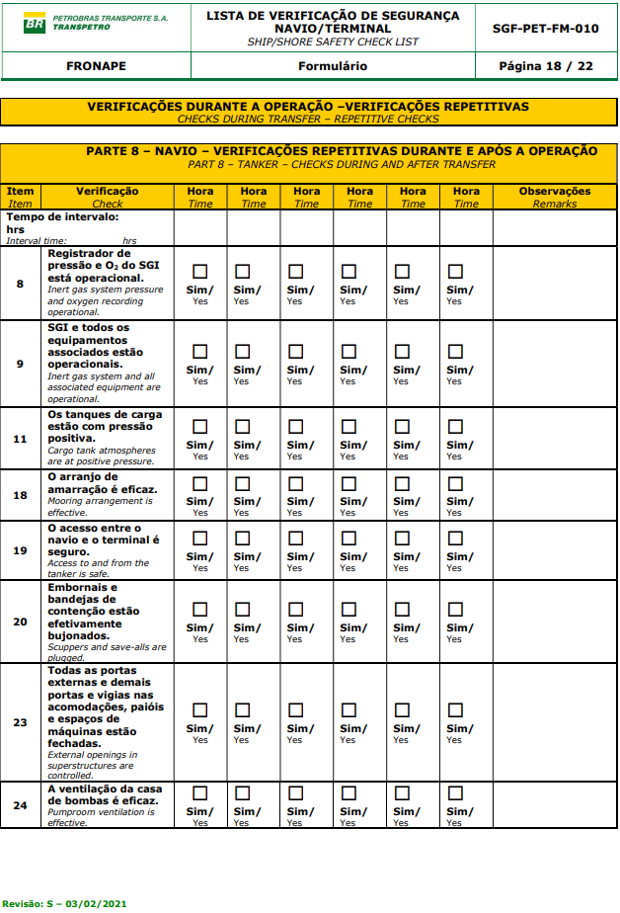

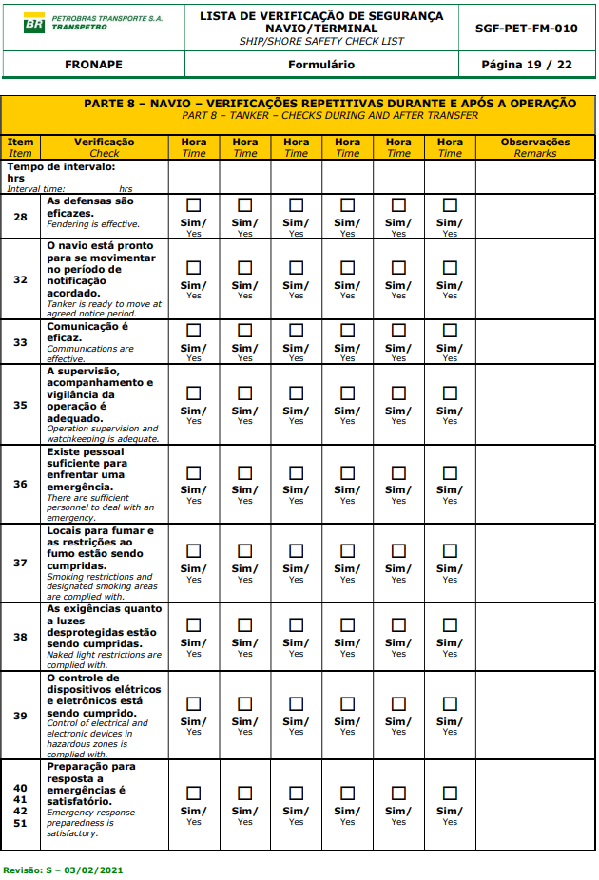

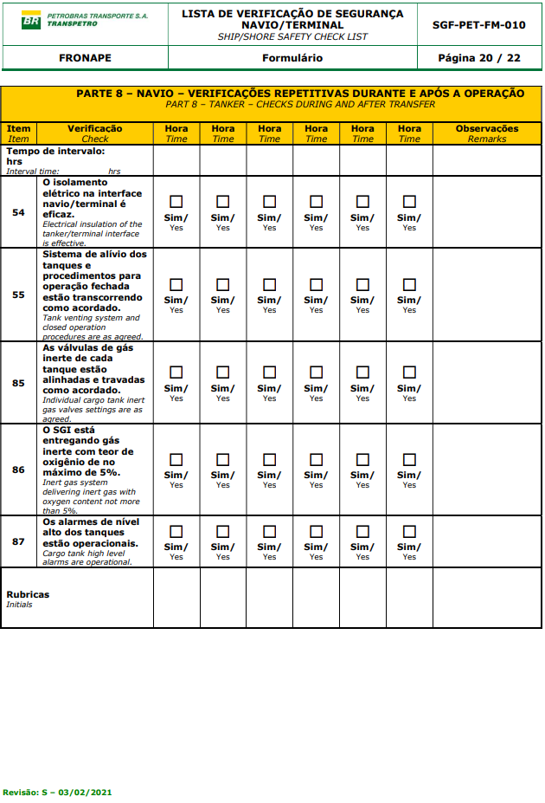

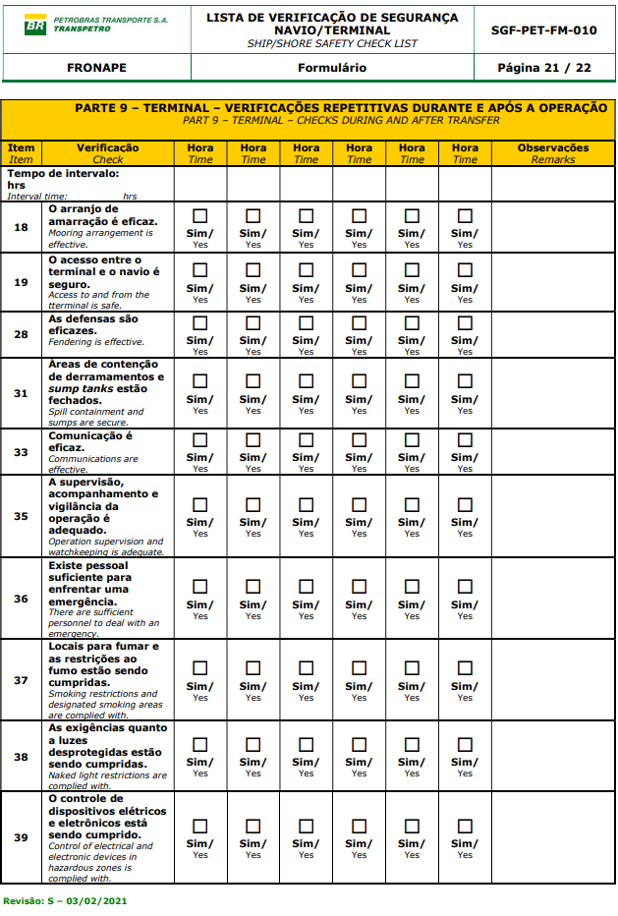

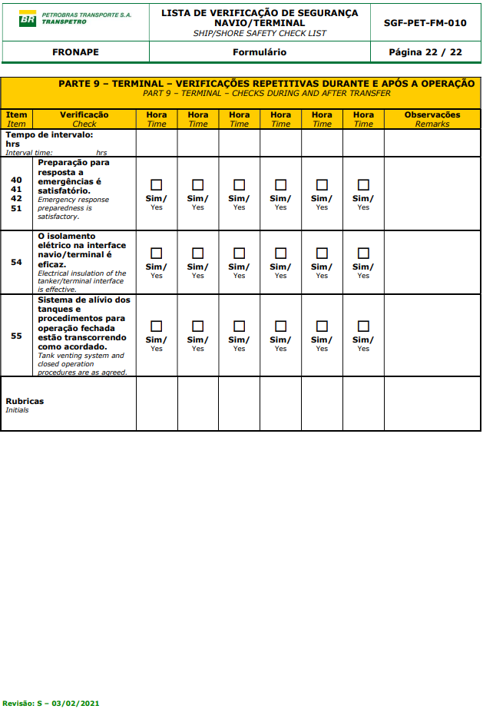
APÊNDICE D
PLANTA DO PIER 5 - TGL

